
PAMUKKALE ÜNİVERSİTESİ DİŞ HEKİMLİĞİ FAKÜLTESİ
ACİL DURUm PLANI

şubat 2026
2026
İÇİNDEKİLER
- AMAÇ | 3
- KAPSAM | 3
- TANIMLAR | 3
- MESULLER | 4
- PROSEDÜR | 4
5.1. Uygulamanın Açıklaması | 4
5.2. Acil Durumlara Hazırlık ve Tepki | 4
5.3. Acil Durum Organizasyonu ve Sorumlulukları | 4
5.4. Acil Durum Yöneticisi | 5
5.5. Ekip Başı | 5
5.6. Kurtarma ve Koruma Ekibi | 5
5.7. Yangın Söndürme Ekibi | 5
5.8. İlk Yardım Ekibi | 5
5.9. Tüm Çalışanlar ve Ziyaretçilerin Bilgilendirilmesi | 6
5.10. Tahliye Planı | 6
5.11.Acil Durum Tatbikatları | 6
5.12. Acil Durum Ekipmanları ve Teçhizatları | 6
5.13. Acil Durumlar ve Alınacak Önlemler | 6
6. KAYITLAR | 7
7. REFERANSLAR VE ACİL DURUM EKİPLERİ | 7
7.1. Acil Durumlarda Öncelikle Aranacaklar Listesi | 7
7.2. Yangın Mücadele ve Söndürme Ekibi | 8
7.3. İlk Yardım Ekibi | 9
7.4. Kurtarma Ekibi | 9
7.5. Koruma Ekibi | 10
8. TAHLİYE PLANLARI | 11
8.1. Tahliye Şekli | 11
8.2. Tahliye Kararının Verilmesi | 11
8.3. Tahliye Triajı | 11
8.4. Fakültenin Tahliyesinden Sorumlular | 12
8.5. Pamukkale Üniversitesi Diş Hekimliği Fakültesi Tahliye Planı | 12
9. FAKÜLTE KAT KROKİLERİ VE ACİL ÇIKIŞ LEVHALARI | 13
10. FAKÜLTE İÇİ ACİL DURUM İLETİŞİM PLANLAMASI | 19
11. FAKÜLTE ALARM KODLARI VE ÖZEL DURUM PLANLAMASI | 19
11.1. Beyaz Kod (1111) | 19
11.2. Mavi Kod (2222) | 20
11.3. Kırmızı Kod (4444) | 21
11.4. Kod Deprem | 24
12. RİSK MİNİMALİZASYONU İÇİN ALINACAK TEDBİRLER | 26
12.1. Laboratuvar Kazalarına Karşın Alınacak Korunma Tedbirleri | 26
12.2. Kimyasal Maddelerle Çalışmalarda Alınacak Korunma Tedbirleri | 26
12.3. Biyolojik Etkenlerle Çalışmalarda Alınacak Korunma Tedbirleri | 28
12.4. Radyoaktif Tehlikelere Karşı Alınacak Korunma Tedbirleri | 30
12.5. Zehirlenme ve Salgın Hastalıklara Karşı Alınacak Korunma Tedbirleri | 31
13. TRİAJ PLANLAMASI | 33
13.1. Afetlerde Triaj Kategorileri | 33
13.2. Afet Halinde Kurulacak Alanlar | 35
14. YOTA (Yapısal Olmayan Tehlikelerin Azaltılması) PLANLAMASI | 37
15. FAKÜLTE GÜVENLİĞİ VE İŞYERİ (TESİS) GÜVENLİĞİNE YÖNELİK PLANLAMA | 38
15.1. Fakülte Güvenliği | 38
15.2. İşyeri (Tesis) Güvenliği | 39
16. TEHLİKELİ MADDELERİN YÖNETİMİ | 39
17. TIBBİ EKİPMANLARIN YÖNETİMİ | 44
18. KURUMLARARASI KOORDİNASYON PROSEDÜRÜ | 47
19. KAYITLARIN TUTULMASI VE ALTERNATİF PLANLAMA | 47
20. ALTERNATİF ELEKTRİK VE SU KAYNAKLARININ PLANLAMASI | 47
21. YÜRÜRLÜLÜK | 48
22. ACİL DURUM AKIŞ ŞEMALARI | 49
22.1. Deprem Acil Durum Planı (İş Akış Şeması) | 49
22.2. Yangın Acil Durum Planı (İş Akış Şeması) | 50
22.3. Söndürme Maddelerinin Yangın Türlerine Göre Kullanım Şeması | 51
22.4. İş Kazası Acil Durum Planı (İş Akış Şeması) | 52
22.5. Sabotaj Acil Durum Planı (İş Akış Şeması) | 53
22.6. Elektrik Çarpması Acil Durum Planı (İş Akış Şeması) | 54
22.7. Dökülme Sızıntı Acil Durum Planı (İş Akış Şeması) | 55
22.8. Radyoaktif Tehlike Acil Durum Planı (İş Akış Şeması) | 56
22.9. Acil Durum Telefon Listesi | 57

- AMAÇ
“PAMUKKALE ÜNİVERSİTESİ DİŞ HEKİMLİĞİ FAKÜLTESİ” nin faaliyette bulunduğu alanlarda, karşılaşılabilecek olayların ve acil durumların meydana gelme olasılığını tahmin etmek, bu durumlarda yapılacakları belirlemek ve bunlardan kaynaklanabilecek muhtemel yaralanma ve hastalıkları, çevresel etkileri önlemek veya azaltmak için planlar ve yöntemler oluşturmak ve bunları sürdürmektir.

2. KAPSAM
“PAMUKKALE ÜNİVERSİTESİ DİŞ HEKİMLİĞİ FAKÜLTESİ” nin faaliyet gösterdiği tüm eğitim, öğretim, barınma ve klinik alanlarında karşılaşılabilecek kaza, yangın, patlama, doğal afetler, kimyasal sızıntı, çeşitli tehditler ve çevre kazalarını kapsar.

- TANIMLAR
Kaza: Kasıt söz konusu olmaksızın, beklenmedik bir zamanda ve şekilde, yaralanmalara, can ve mal kayıplarına neden olan olay.
Olay: Ortaya çıkan, oluşan durum; ilgiyi çeken veya çekebilecek nitelikte olan her türlü iş, hadise, vaka.
Afet: Toplumun tamamı veya belli kesimleri için fiziksel, ekonomik ve sosyal kayıplar doğuran, normal hayatı ve insan faaliyetlerini durduran veya kesintiye uğratan, etkilenen toplumun baş etme kapasitesinin yeterli olmadığı doğa, teknoloji veya insan kaynaklı olay. Afet bir olayın kendisi değil, doğurduğu sonuçtur.
Doğa kaynaklı afet: Deprem, sel, heyelan, çığ, kuraklık, fırtına, dolu, hortum, göktaşı düşmesi vb. gibi oluşumu engellenemeyen jeolojik, meteorolojik, hidrolojik, klimatolojik, biyolojik ve kaynağı dünya dışında olan tehlikelerden kaynaklanan doğa olaylarının sonuçlarına verilen genel ad.
Acil durum: Büyük, fakat genellikle yerel imkânlarla baş edilebilen çapta, ivedilik gerektiren tüm durum ve hâller. 5902 sayılı kanunda, “Toplumun tamamının veya belli kesimlerinin normal hayat ve faaliyetlerini durduran veya kesintiye uğratan ve acil müdahaleyi gerektiren olaylar ve bu olayların oluşturduğu kriz hâli”.
Acil durum planlaması: İnsanın canı ve malıyla diğer aktivitelerinin, olağan dışı olayların sonuçlarından en az kayıp ve zararla kurtulabilmesi için yapılması gereken iş ve işlemlerin, olaylar olmadan önce planlaması ve olay sırasında; zamanında, hızlı ve etkili bir şekilde uygulanmasını gerektiren tüm faaliyetler.
Acil yardım planlaması: Müdahale ekipleri arasında iş birliği ve ortak çalışmaların düzenlenmesini sağlamak amacıyla acil yardım planlarının hazırlanması, sürekli güncel tutulması ve geliştirilmesi; planda görev üstlenen kişi ve kuruluşların eğitim ve tatbikatlarla geliştirilmesini ve koordineli çalışmasını kapsayan olay yeri ekipleri ve olayın komuta merkezleri yönetiminin planlama süreci.
Toplanma Noktası: Acil durumlarda, işyerinde, çalışanların ve diğer ilgili tarafların, emniyetli alanlarda toplanmasını sağlamak için Fakülte Yönetimi tarafından tespit edilen yeri,
ifade eder.

4. MESULLER
Dekan: İşyerinde, acil durumlarla ilgili önlemlerin alınmasını ve gerekli kaynakları sağlamak. İşyerinde acil durum planlarının hazırlanmasını ve uygulanmasını sağlamak.
İş Sağlığı ve Güvenliği Kurulu: İşyerinde acil durumlarla ilgili tedbirlerin yeterliliğini ve ekiplerin çalışmalarını izlemek, tatbikat, kaza ve acil durum oluşmasından sonra araştırma ve inceleme yaparak üst yönetime raporlama yapmak.
Acil Durum Ekibi: İşyerinde meydana gelebilecek yangın, patlama, doğal afet, kimyasal sızıntı, sabotaj gibi olaylarda çalışanların can güvenliğini sağlamak, zararı en aza indirmek ve olayın kontrol altına alınmasını sağlamak.

5. PROSEDÜR
5.1. Uygulamanın Açıklaması
“PAMUKKALE ÜNİVERSİTESİ DİŞ HEKİMLİĞİ FAKÜLTESİ” nin olası acil durumlar için izleyeceği yol aşağıdakileri içerir:
- İşyerini etkileyebilecek acil durumların belirlenmesi,
- İşyeri acil durum planlarının hazırlanması,
- İşyeri acil durum organizasyonunun ve sorumluluklarının belirlenmesi,
- İşyeri acil durum ekipmanlarının ve teçhizatının belirlenmesi,
- İşyeri yönetiminin resmi ve özel kuruluşlarla iletişiminin belirlenmesi,
- Tahliye planlarının hazırlanması,
- Tatbikatların yapılması.
“PAMUKKALE ÜNİVERSİTESİ DİŞ HEKİMLİĞİ FAKÜLTESİNE” özgü oluşabilecek acil durumlar için, İş Sağlığı Güvenliği Kurulu, Acil Durum ve Afet Yönetimi Ekibi, Risk Değerlendirme Ekibi tarafından Acil Durum Planı hazırlanır.
5.2. Acil Durumlara Hazırlık ve Tepki
Acil Durum Planı aşağıdakileri içerir:
- Acil durum organizasyonu ve sorumlulukları,
- Acil durumlarda, başvurulacak resmi ve özel kuruluşların tespiti ve bu kuruluşlarla yapılacak işlerin tarif edilmesi,
- Acil durumlarda, üçüncü kişilerin ve diğer çalışanların uyacakları kuralların belirlenmesi,
- Acil durumlarda, fakülte/işyeri tahliye planının hazırlanması,
- Acil durum tatbikatları,
- Acil durum planının gözden geçirilmesi,
- Acil durum planları, işyerlerinin görülebilecek yerlere asılması.
5.3. Acil Durum Organizasyonu ve Sorumlulukları
6331 sayılı İş Sağlığı ve Güvenliği Kanunu’nun 11 ve 12’nci maddeleri ile 18.06.2013 tarihli İşyerlerinde Acil Durumlar Hakkında Yönetmelik ve 19.12.2007 tarihli Binaların Yangından Korunması Hakkında Yönetmelik hükümleri esas alınarak hazırlanmış olup, işyerinde meydana gelebilecek yangın, patlama, doğal afet ve benzeri acil durumlarda görevlendirilecek ekiplerin oluşumu, görev, yetki ve sorumlulukları ile müdahale, tahliye ve koordinasyon esaslarını kapsar.

5.4. Acil Durum Yöneticisi
Fakültede Fakülte yöneticisi, yangın ve ilk yardım konusunda eğitimli ve deneyimli herhangi bir birim sorumlusu, İş Sağlığı Güvenliği Kurulu sorumlusu Acil Durum Yöneticisidir.
Acil durum yöneticisinin sorumlulukları şunlardır:
- İşyerlerinin Acil Durum Müdahale Ekiplerinin kurulmasını sağlamak ve sorumlulukları dağıtmak.
- Acil durumlar öncesi gerekli kaynakların teminini planlamak ve sağlamak.
- İşyeri Acil Durum Planının ve Acil Durum Prosedürünün uygulanmasını sağlamak.
- Acil durum talimatlarının hazırlanmasını ve uygulanmasını sağlamak.
- Acil durumlarda, Acil Durum Ekiplerini harekete geçirmek ve iletişimi tek elden yönetmek.
- Acil durum sahasının emniyetli boşaltılmasını sağlamak.
- Acil durumlarda, resmi ve özel kuruluşlarla gerekli iletişim ve iş birliğini sağlamak.
- İşyerlerinde meydana gelen acil durumları Dekanlık Makamı’na raporlamak.
5.5. Ekip Başı
- Acil Durum Yöneticisinin talimatına göre hareket etmek.
- Eğer güvenli ise acil durum sahasına gitmek ve durumu değerlendirmek.
- Acil Durum Ekiplerinin çalışmalarını kontrol etmek ve koordine etmek.
- Diğer resmi kurumların çalışmalarına yardım etmek.
- Meydana gelen olayları, alınan ve/veya alınması gereken önlemleri, Acil Durum Yöneticisine raporlamak.
- Acil durumlarda, acil durum sirenini/alarmını çalmak (Fakülte Teknik servis sorumlusu veya birim amirleri).
- Acil durum çıkışlarını kontrol etmek.
5.6. Kurtarma ve Koruma Ekibi
- Yangın, patlama, sel baskınları, büyük boyutlu bina ve toprak çökmeleri ile tehlikeli kimyasalların etkilerine maruz kalanları vb. kurtarmak.
- Acil durumlarda, tüm çalışanları, emniyetli alanlarda toplamak.
- Yangın, patlama, çöküntülerde ve diğer tehlikeli durumlarda, önemli ve acil kurtarılması gereken evrak ve malzemeleri kurtarmak ve bunları emniyetli bir alanda muhafaza etmek.
- Önemli evrak ve malzemeleri korumak ve bunların korunduğu alanlara ve diğer tehlikeli yerlere başkalarının girmesini önlemek.
- Acil durum sahasında, çağrılan yetkili kuruluşların çalışmalarına destek olmak.
5.7. Söndürme Ekibi
- Yangın esnasında, elektrik şalterlerinin kapalı olduğundan emin olmak.
- Yangın söndürme araçları ile itfaiye gelinceye kadar yangınla mücadele etmek.
- Yangının yayılmasına karsı gerekli önleyici tedbirler almak.
5.8. İlk Yardım Ekibi
- Acil durumlarda, yaralılara, ilkyardımda bulunmak.
- Sağlık durumları ciddi olanların, en yakın sağlık kurulusuna ulaşmasını sağlamak.

5.9. Tüm Çalışanlar ve Ziyaretçilerin Bilgilendirilmesi
Tüm çalışanlar ve ziyaretçiler, herhangi bir acil durum olasılığına karşı, aşağıdaki konularda bilgilendirilir:
- Bir acil durum tespit ettiğinde durumu telefonla ilgili sorumlulara bildirmesi,
- İlgili kimselere adını, acil durum yerini ve türünü bildirmesi,
- Ekiplerde görevli değilse acil durum toplanma alanına gitmesi,
- Kendini riske atmaması,
- Acil Durum kontrol altına alınamayacak durumda ise, müdahale etmemesi,
- Ziyaretçilere refakat edilir ve hiçbir müdahalede bulunmaz.
5.10. Tahliye Planı
Saha planları, işyerinin vaziyet (fakülte kat planı) planlarına göre düzenlenir. Bu plan üzerinde, toplanma noktaları, acil çıkışlar, acil durum ekipmanlarının yerleri, ofisler, kamplar, yardımcı tesisler ve tehlikeli yerler vs. gösterilir. Aynı zamanda, acil çıkışlardan, toplanma noktalarına nasıl gidileceği tanımlanır ve bu planlar işyerlerinin girişlerine, çalışanların görebilecekleri yerlere asılır.
5.11. Acil Durum Tatbikatları
Kurtarma, tahliye ve yangınla mücadele tatbikatları, İş Sağlığı Güvenliği Kurulu, Afet ve Acil Durum Yönetimi Ekibi, Risk Yönetimi/Değerlendirme Ekibi tarafından düzenlenir ve tatbikat sonuçları kayıt altına alınır. Böylece prosedür ve planlar denenmiş olur. Tatbikatlar en az yasal düzenlemelerin gerektirdiği periyotlarda veya gerekli görülürse daha sık periyotlarda gerçekleştirilir.
5.12. Acil Durum Ekipmanları ve Teçhizatları
Başlıca acil durum ekipmanları şunlardır:
- Siren veya alarm sistemi, jeneratör ve acil durum aydınlatması,
- Yangın söndürme tüpleri ve maskeleri,
- Yangın hortumları, yangın hidrantları ve su depoları,
- Uyarı levhaları ve emniyet bantları,
- Ambulans (112’den çağrılır),
- İlkyardım araç gereçleri,
- Döküntü önleme ve temizleme (üstüpü, talaş vb.) malzemeleri ve ekipmanları,
- Haberleşme sistemleri (telsiz, telefon vb.).
Acil durum ekipmanları Fakülte İş Sağlığı Güvenliği ve Fakülte Yöneticileri tarafından kontrol edilir.
Jeneratörlerin, acil durum sirenlerinin, yangın söndürücülerin test edilmeleri Teknik servis sorumlusu, İş Güvenliği Uzmanı ve Fakülte Yöneticileri tarafından sağlanır.
5.13. Acil Durumlar ve Alınacak Önlemler
- Deprem,
- Sel baskını ve Şiddetli fırtına,
- Tehlikeli kimyasalların kontrol dışı yayılması,
- Yangın ve/veya patlama
- Önemli kazalar
- Tehdit ve sabotaj,
- Salgın hastalıklar,
- Zehirlenmeler,
- İş kazası.
Bu acil durumlarla ilgili detaylar, ilgili talimatlarda yer almaktadır. “PAMUKKALE ÜNİVERSİTESİ DİŞ HEKİMLİĞİ FAKÜLTESİ’NDE” kazaların ve acil durumların meydana gelmesinden sonra, acil duruma hazırlıklı olmayı ve müdahale prosedürlerini belirli zaman aralıklarında gözden geçirir, gerektiğinde yeniden düzenler. Önemli kazalar ve acil durumlarda uygunsuzluğun tekrarını önlemek için “Düzeltici ve İyileştirici Faaliyet Raporu” uygulanır.

6. KAYITLAR
Kayıt | Saklama  Süresi | Saklama  Yeri | Sorumlu
Acil durum ekipmanları kontrol kayıtları | En az 5 yıl | İş Sağlığı ve Güvenliği  Arşivi | Dekan ve Fakülte Sekreteri
Acil durum tatbikat kayıtları | En az 5 yıl | İş Sağlığı ve Güvenliği  Arşivi | Dekan ve Fakülte Sekreteri
İş sağlığı ve güvenliği kurulu toplantı tutanakları | En az 10 yıl | İş Sağlığı ve Güvenliği  Arşivi | Dekan ve Fakülte Sekreteri
Acil durum kayıtları | En az 10 yıl | İş Sağlığı ve Güvenliği  Arşivi | Dekan ve Fakülte Sekreteri
Kaza kayıtları | En az 10 yıl | İş Sağlığı ve Güvenliği  Arşivi | Dekan ve Fakülte Sekreteri

7. REFERANSLAR VE ACİL DURUM EKİPLERİ:
- 6331 Sayılı İş Sağlığı ve Güvenliği Kanunu
- Acil Durumlar Hakkında Yönetmelik
- Binaların Yangından Korunması Hakkında Yönetmelik
- İl Afet Acil Durum Yönetmeliği

7.1. Acil Durumlarda Öncelikle Aranacaklar Listesi
ADI SOYADI | GÖREVİ | TELEFONU | İMZA
Prof. Dr. Hayati Murat Akgül | Dekan | 05334949526
Dr. Öğr. Üyesi Arif Bolaca | Dekan Yardımcısı  Acil Durum Yöneticisi | 05364827832
Oğuz Türkmen | Fakülte Sekreteri | 05426096192
Öğr. Gör. Kerim Konukman | İş Güvenliği Uzmanı | 05434926913
Dr. Öğr. Üyesi Şule Onur | İşyeri Hekimi | 05055833178

Acil Durum Yöneticisinin Görevleri
- İşyerlerinin Acil Durum Müdahale Ekiplerinin kurulmasını sağlamak ve sorumlulukları dağıtmak.
- Acil durumlar öncesi gerekli kaynakların teminini planlamak ve sağlamak.
- İşyeri Acil Durum Planının ve Acil Durum Prosedürünün uygulanmasını sağlamak.
- Acil durum talimatlarının hazırlanmasını ve uygulanmasını sağlamak.
- Acil Durumlarda, Acil Durum Ekiplerini harekete geçirmek ve iletişimi tek elden yönetmek.
- Acil durum sahasının emniyetli boşaltılmasını sağlamak.
- Acil durumlarda, resmi ve özel kuruluşlarla gerekli iletişim ve iş birliğini sağlamak.
- İşyerlerinde meydana gelen acil durumları Dekanlık Makamı’na raporlamak.
- Acil durumlardan kaynaklanan risk ve etkileri en aza indirmek için tedbirleri almak.
- Acil durumlarda organizasyon yapmak.

7.2. Yangın Mücadele ve Söndürme Ekibi
Sıra  No | Adı Soyadı | Ekipteki  Görevi | Telefon | İmza
1 | Doç. Dr. Burak Kerem APAYDIN | Ekip Başı | 0 258 296 42 25-17 22
2 | Arş. Gör. Yağızhan YAKUT | Ekip Personeli | 0 258 296 16 39-17 20
3 | Murat YILMAZ | Ekip Personeli | 0 258 296 17 12
4 | Miktat ONGUN | Ekip Personeli | 0 258 296 42 06
5 | Ziya ÇEVİK | Ekip Personeli | 0 258 296 42 06
6 | Osman ŞİMŞEK | Ekip Personeli | 0 258 296 16 69
7 | Rıza AKPINAR | Ekip Personeli | 0 258 296 42 03
8 | Veysel TÜRKEŞ | Ekip Personeli | 0 258 296 42 03

Yangın Mücadele ve Söndürme Ekip Başının Görevleri
- İşyerinin yangından korunması, kurtarılması, kontrolü ve yangının söndürülmesiyle ilgili tedbirlerin alınması ve aldırılmasını sağlamak.
- İşyerinde yürütülecek kurtarma işleri için gerekli tedbirlerin alınması ve aldırılmasını sağlamak.
Yangın Mücadele ve Söndürme Ekibinin Görevleri
- Yangın esnasında, elektrik şalterlerinin kapalı olduğundan emin olmak.
- Yangın söndürme araçları ile itfaiye gelinceye kadar yangınla mücadele etmek.
- Yangının yayılmasına karsı gerekli önleyici tedbirler almak.
- İşyerinin yangından korunması, kurtarılması, kontrolü ve yangının söndürülmesiyle ilgili tedbirlerin alınması ve aldırılmasını sağlamak.
- İşyerinde yürütülecek kurtarma işleri için gerekli tedbirlerin alınması ve aldırılmasını sağlamak.
- Normal zamanda yangın söndürme sistemlerinin faal durumda olmasını sağlamak.
- Tesiste meydana gelecek yangınlara ilk müdahaleyi yapmak. Büyümeden kontrol altına alarak söndürmek.
- İşyerindeki (Tesisteki) karbondioksit, köpük ve kuru kimyevi tozlu yangın söndürme cihazlarının kullanış şekillerini öğrenip, her durumda kullanmak.
- Yangın ve yangın tehlikelerini A.D.M.E Başkanına bildirmek.
- Can kurtarma faaliyetlerine ve enkazların kaldırılmasına yardım etmek.
- Yangın sonrası durumu rapor etmek.

7.3. İlk Yardım Ekibi
Sıra  No | Adı Soyadı | Ekipteki  Görevi | Telefon | İmza
1 | Doç. Dr. Yıldırım ERDOĞAN | Ekip Başı | 0 258 296 42 04 -17 16
2 | Doç. Dr. Samet TOSUN | Ekip Personeli | 0 258 296 17 47 - 17 20
3 | Doç. Dr. Gizem TORUMTAY CİN | Ekip Personeli | 0 258 296 44 89 - 17 18
4 | Arş. Gör. Tarık YALDIR | Ekip Personeli | 0 258 296 17 22 - 42 09
5 | Arş. Gör. Hatice Kübra BATMAZ | Ekip Personeli | 0 258 296 76 05 - 42 09
6 | Arş. Gör. Ulaş HANÇER | Ekip Personeli | 0 258 296 17 20 - 16 39
7 | Arş. Gör. Hilal KALE | Ekip Personeli | 0 258 296 17 16 - 16 36
8 | Arş. Gör. Hatice Kübra ZOR | Ekip Personeli | 0 258 296 17 16 - 16 36
9 | Arş. Gör. Derya KARABULUT | Ekip Personeli | 0 258 296 17 18 - 16 36
10 | Arş. Gör. Seher GÖZTAŞI | Ekip Personeli | 0 258 296 17 18 - 16 36
11 | Arş. Gör. Beyza GÖKÇEOĞLU | Ekip Personeli | 0 258 296 17 10 - 16 39
12 | Arş. Gör. Serpil ŞENOCAK | Ekip Personeli | 0 258 296 17 10 - 16 39
13 | Arş. Gör. Esin EREN | Ekip Personeli | 0 258 296 42 28 - 42 09
14 | Arş. Gör. Rabia Afra UĞUŞ | Ekip Personeli | 0 258 296 42 28 - 42 09
15 | Gülsün DİDİN | Ekip Personeli | 0 258 296 17 38 - 42 28
16 | Emine ÇAL DEMİRSOY | Ekip Personeli | 0 258 296 17 18 - 17 38
17 | Elif DURAK | Ekip Personeli | 0 258 296 17 16
18 | Hilal KUYUCU | Ekip Personeli | 0 258 296 17 10
19 | Zehra Nur YÜKSEL | Ekip Personeli | 0 258 296 76 05
20 | Cemil TOLUK | Ekip Personeli | 0 258 296 76 06

İlk Yardım Ekibinin Görevi
- Acil durumlarda, yaralılara ilk yardımda bulunmak.
- Sağlık durumları ciddi olanların, en yakın sağlık kurulusuna ulaşmasını sağlamak.
- Tesiste çalışan personele ilk yardım yapmak.
- Tesiste çalışan personelin daha kapsamlı kurum ve kuruluşlara sevk edilmesini sağlamak.
- Tesise yardıma gelen dış personele yardımcı olmak.
- Yaralılara ilk müdahale sonrası sakinleşmelerini sağlamak.

7.4. Kurtarma Ekibi
Sıra  No | Adı Soyadı | Ekipteki  Görevi | Telefon | İmza
1 | Hüseyin DURDU | Ekip Başı | 0 258 296 17 14
2 | Ali DEDELER | Ekip Personeli | 0 258 296 44 88
3 | Recep ÜNSAL | Ekip Personeli | 0 258 296 17 22
4 | Süleyman DİNBİL | Ekip Personeli | 0 258 296 17 42
5 | Veli BİLİR | Ekip Personeli | 0 258 296 44 91
6 | Hamide TÜRÜDİ | Ekip Personeli | 0 258 296 17 42
7 | Özlem Nur KUŞKONMAZ | Ekip Personeli | 0 258 296 76 05
8 | İpek GÖÇ | Ekip Personeli | 0 258 296 76 07
Kurtarma Ekibinin Görevleri
- Yangın, patlama, sel baskınları, büyük boyutlu bina ve toprak çökmeleri ile tehlikeli kimyasalların etkilerine maruz kalanları vb. kurtarmak.
- Acil durumlarda, tüm çalışanları, emniyetli alanlarda toplamak.
- Yangın, patlama, çöküntülerde ve diğer tehlikeli durumlarda, önemli ve acil kurtarılması gereken evrak ve malzemeleri kurtarmak ve bunları emniyetli bir alanda muhafaza etmek.
- Önemli evrak ve malzemeleri korumak ve bunların korunduğu alanlara ve diğer tehlikeli yerlere başkalarının girmesini önlemek.
- Acil durum sahasında, çağrılan yetkili kuruluşların çalışmalarına destek olmak.
- Tesisteki can ve mal kurtarma işini yapmak.
- Kurtarılan yaralıları derhal revire göndermek.
- Kurtarılan malların emniyet ve muhafazasını sağlamak. Acil durum sonrası yıkıntı dışındaki çatlak ve eğim vermiş yerleri dolaşarak tespit etmek ve bildirmek.

7.5. Koruma Ekibi
Sıra  No | Adı Soyadı | Ekipteki  Görevi | Telefon | İmza
1 | Oğuz TÜRKMEN | Ekip Başı | 0 258 296 42 03
2 | Hasan TAŞ | Ekip Personeli | 0 258 296 17 18 - 16 36
3 | Oğulcan KUTLUCAN | Ekip Personeli | 0 258 296 17 22 - 42 09
4 | Murat YÜREK | Ekip Personeli | 0 258 296 42 20
5 | Başaran ŞAHİN | Ekip Personeli | 0 258 296 42 20
6 | Aziz ÖZ | Ekip Personeli | 0 258 296 17 42
7 | Hakkı AKHAN | Ekip Personeli | 0 258 296 42 03
8 | Soner ÖZER | Ekip Personeli | 0 285 296 42 03

Koruma Ekibinin Görevi
- Yangın, patlama, sel baskınları, büyük boyutlu bina ve toprak çökmeleri ile tehlikeli kimyasalların etkilerine maruz kalanları vb. kurtarmak,
- Acil durumlarda, tüm çalışanları, emniyetli alanlarda toplamak,
- Yangın, patlama, çöküntülerde ve diğer tehlikeli durumlarda, önemli ve acil kurtarılması gereken evrak ve malzemeleri kurtarmak ve bunları emniyetli bir alanda muhafaza etmek,
- Önemli evrak ve malzemeleri korumak ve bunların korunduğu alanlara ve diğer tehlikeli yerlere başkalarının girmesini önlemek,
- Acil durum sahasında, çağrılan yetkili kuruluşların çalışmalarına destek olmak,
- Tesisteki iç ve dış emniyetini sağlamak,
- Tesisteki şüpheli şahısları tespit ederek uzaklaştırmak,
- Tesisteki trafiğin düzgün işlemesini sağlamak ve kontrol altında bulundurmak.

8. TAHLİYE PLANLARI
Tahliye, fakültenin iç ve dış etkiler nedeniyle; hasta, personel ve hasta yakınları için güven vermeyen bölüm veya bölümlerinin ya da tamamının boşaltılarak insanların daha güvenli bölgelere nakledilmesidir.
Tahliye; hastaları korumak, hasta bakımını sürdürmek ve çalışanların güvenliğini sağlamak amacıyla yapılır.
Tahliye; elektrik kesintisi, su kesintisi, oksijen kaynağı yetersizliği vb. fonksiyonel nedenlerle yapılabileceği gibi, deprem, yangın, sel vb. olaylar neticesi ortaya çıkan yapısal hasarlar sebebiyle de gerçekleştirilebilir.
Tahliyenin mümkün olduğunca hızlı ve güvenli bir biçimde yapılması gerekir. Tahliye esnasında mümkün olduğunca çok hasta kurtarmak ve personelin zarar görme riskini en aza indirmek esastır.
8.1. Tahliye Şekli
Tahliye fakülte fiziki şartları nedeniyle genel tahliye şeklinde fakültenin tamamı boşaltılarak gerçekleştirilir.
8.2. Tahliye Kararının Verilmesi
Tahliye uzun zaman alan bir süreçtir. Tahliye esnasında çok fazla personel sadece bu işle uğraşmak durumunda kalır, tedaviler ertelenir, hastalar ve çalışanlar için yaralanma riski artar. Fakültenin tamamı ya da bir bölümü kullanım dışı kalır. Transport sisteminin yükü artar. Tüm bu sebepler dikkate alındığında tahliye en son verilmesi gereken karardır.
Ancak;
1.Gerçek bir tehlike var ya da kaçınılmaz ise ya da kontrol edilemeyen bir panik çıktı ise acil tahliye kararı verilir.
2. Gerçek bir tehlike veya panik söz konusu değilse beklemede kalınır, acil tahliye için hazır beklenir.
Bekleme Esnasında Yapılması Gerekenler:
- Bilgilendirilmeyi bekleyin.
- Görev yerinizden ayrılmayın.
- Normal olmayan ya da tehlikeli bir durum fark ettiğinizde ilgili amiri bilgilendirin.
- Hastaları gelişmelerle ilgili sürekli bilgilendirin. Bunu yaparken detaya girmeyin, soğukkanlı ve inandırıcı olun.
- Hasta ve hasta yakınlarının güvenli yerlere transferinde (mümkün olduğu kadar asansör kullanmadan) kat planlarında belirtilen tahliye alanlarını kullanın.
- Tahliye triajını planlayın.
- Tahliye için personel arasında görev dağılımı yaparak acil tahliye için hazır olun.
8.3. Tahliye Triajı
- Tahliye triajı bekleme esnasında planlanır. Tahliye triajını yapmak klinikte bulunan en kıdemli öğretim elemanının görevidir.
- Tahliye esnasında hastalar dört grupta değerlendirilir.
- Tahliye esnasında tehlikeye en yakın kişiler en önce tahliye edilirler.
- Hastalarla birlikte personel, ekipman, tıbbi kayıtlar, dosyalar ve ilaçlar da tahliye edilir.
- Tahliye esnasında, klinikte bulunan hemşire, klinik destek personeli, temizlik personeli ve hasta yakınları hastalara yardımcı olacaklardır.
- Tahliye organizasyonunu yapmak klinik sorumlu hemşire/ klinik destek personeli görevidir.
- Tahliyenin tamamlanmasının ardından, tahliye edilenler tahliye sorumluları tarafından sayılır ve boşaltılan bölümler ilgili güvenlik görevlilerince bir kez daha kontrol edilir.
- 8.4. Fakültenin Tahliyesinde Sorumlular
- Fakültenin tehdit altında olduğuna, herhangi bir iç veya dış afet nedeni ile kısmen ya da tamamen boşaltılması gerekliliğine Dekan karar verir.
- Fakültenin hangi kısımlarının güvenli olmadığına ve boşaltılacağına karar verme yetkisi Fakülte Sekreterine aittir.
- Fakültenin zarar görmesi durumunda arama ve kurtarma çalışmalarını yürütmekle görevli kişi Fakülte Sekreteri’dir.
- Binada merdivenlerin ve asansörlerin kullanılıp kullanılamayacağına karar verecek kişi ilgili Teknik Personeldir.
- Boşaltma işinin organizasyonundan ve idaresinden sorumlu kişi Dekan ve/veya Dekan Yardımcısı’dır.
- Fakültenin boşaltılmasından sonraki güvenliğinden sorumlu kişi Güvenlik Görevlisidir.
- Terör ve bomba tehdidine karşı Fakültenin boşaltılmasına karar verme sorumluluğu Dekan ve/veya Dekan Yardımcısına aittir.
8.5. Pamukkale Üniversitesi Diş Hekimliği Fakültesi Tahliye Planı
ANA BİNA
2. Kat Tahliyesi
- Dekanlık ve İdari Bürolar, Personel Odaları, Asistan Odası, Toplantı Odası
Tahliye Sorumluları: Fakülte Sekreteri, Dekan, Dekan Yardımcısı
Tahliye: Koridor sonunda bulunan acil çıkış merdiveninden fakülte dışı acil toplanma yerine
- Kat Tahliyesi
- Ortodonti Kliniği, Protetik Diş Tedavisi Kliniği, Multidisipliner Klinik, Diş Protez Laboratuvarı, Sekreterlik
Tahliye Sorumluları: Klinik Sorumlu Öğretim Üyesi, Diş Protez Laboratuvarı Sorumlusu
Tahliye: Koridor sonunda bulunan acil çıkış merdiveninden fakülte dışı acil toplanma yerine
Zemin Kat Tahliyesi
- Ağız Diş ve Çene Cerrahisi Kliniği Röntgen ve Tomografi, personel odaları
Tahliye Sorumluları: Klinik Sorumlu Öğretim Üyesi
Tahliye: Zemin kat kantin çıkışından fakülte dışı acil toplanma yerine
EK BİNA
- Ağız Diş ve Çene Radyolojisi Kliniği, Sekreterlik, Vezne
Tahliye Sorumluları: Klinik Sorumlu Öğretim Üyesi
Tahliye: Zemin kat kantin çıkışından fakülte dışı acil toplanma yerine
- Endodonti Kliniği, Restoratif Diş Tedavisi Kliniği, Sekreterlik, Asistan Odası, Personel Odası
Tahliye Sorumluları: Klinik Sorumlu Öğretim Üyesi
Tahliye: Fakülte ana giriş kapısından fakülte dışı acil toplanma yerine
- Çocuk Diş Hekimliği Kliniği, Periodontoloji Kliniği, Sekreterlik, Asistan odası
Tahliye Sorumluları: Klinik Sorumlu Öğretim Üyesi
Tahliye: Ek bina acil çıkış kapısından fakülte dışı acil toplanma yerine

TRAFİK AKIŞI VE GÜVENLİK
Genel tahliye kararı verildiğinde Fakülte Sekreteri kontrolünde fakülte önünde bulunan yol kontrol edilir. Güvenlik görevlileri tarafından;
- Ambulans dahil tüm araçların giriş-çıkış ve park etmesi kontrol edilmeli,
- Gereksiz araçlar çektirilmeli,
- Ambulans akışına uygun trafik sağlanmalı,
- Medyaya yasaklı alanlar belirlenmeli,
- Afet anında polis ve itfaiye gücü ile iş birliği sağlanmalı,
- Fakültenin boşaltılması sırasında güvenlik sağlanmalı,
- Fakültenin ekipman güvenliği sağlanmalı,
- Güvenliği sağlanamayacak tehlikeli bölgelere giriş çıkış yasaklanmalı,
- Triaj alanı korunmalıdır.

9.FAKÜLTE KAT KROKİLERİ VE ACİL ÇIKIŞ LEVHALARI
Pamukkale Üniversitesi Diş Hekimliği Fakültesi’nin tahliyesi esnasında çıkabilecek kargaşayı önlemesi ve özellikle elektrik kesintisinin yaşandığı durumlarda bina içerisinde acil ışıklandırma yol gösterici olması amacıyla ışıklı acil çıkış levhaları temin edilmiş ve uygun yerlere monte edilmeleri sağlanmıştır.

Ana Bina 2.Kat Tahliye Plan Krokisi
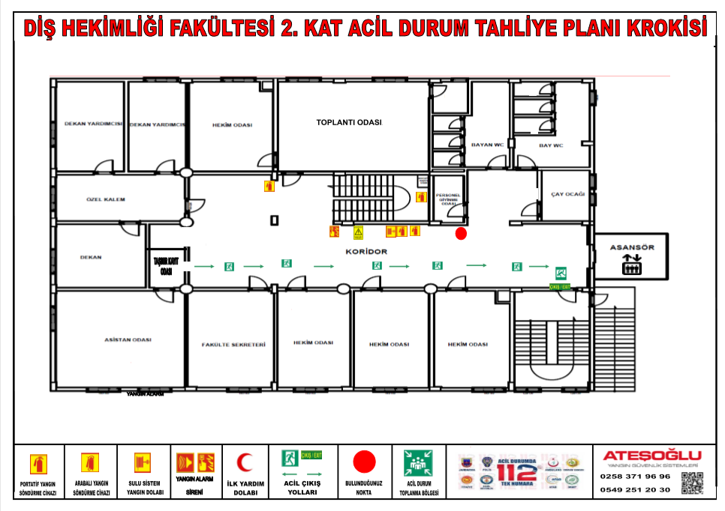

Ana Bina 1. Kat Tahliye Plan Krokisi
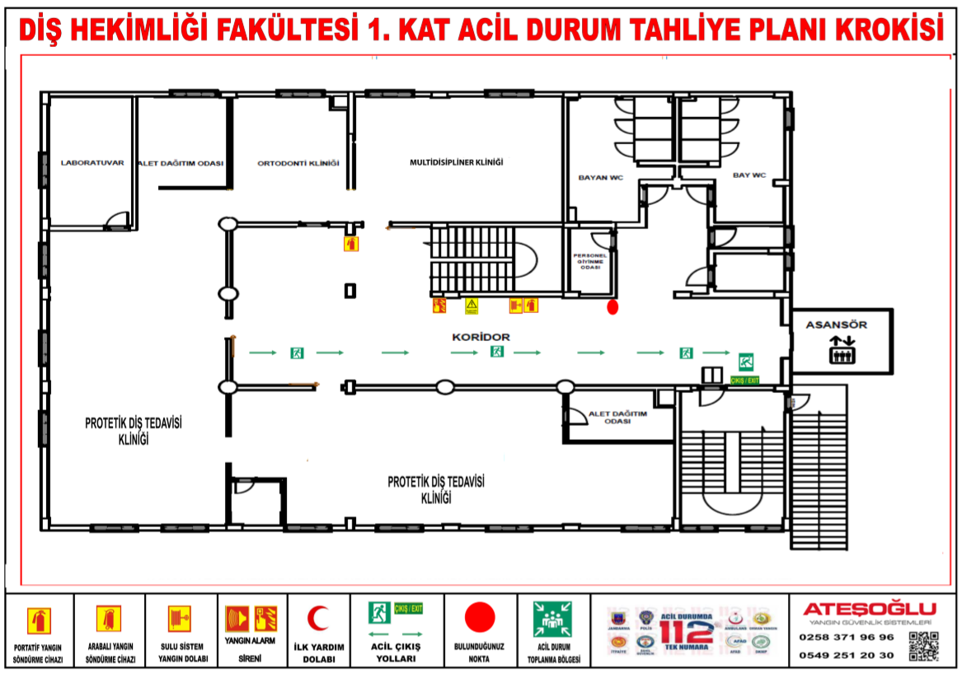

Ana Bina Zemin Kat Tahliye Plan Krokisi
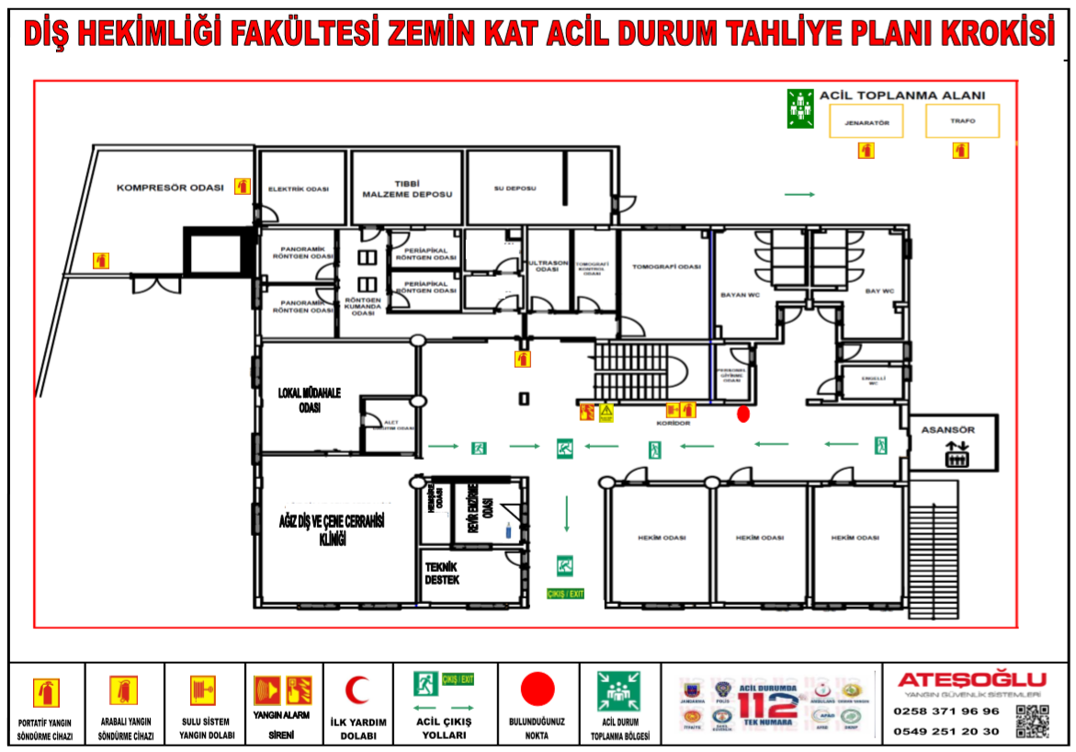

Ek Bina Tahliye Plan Krokisi 1

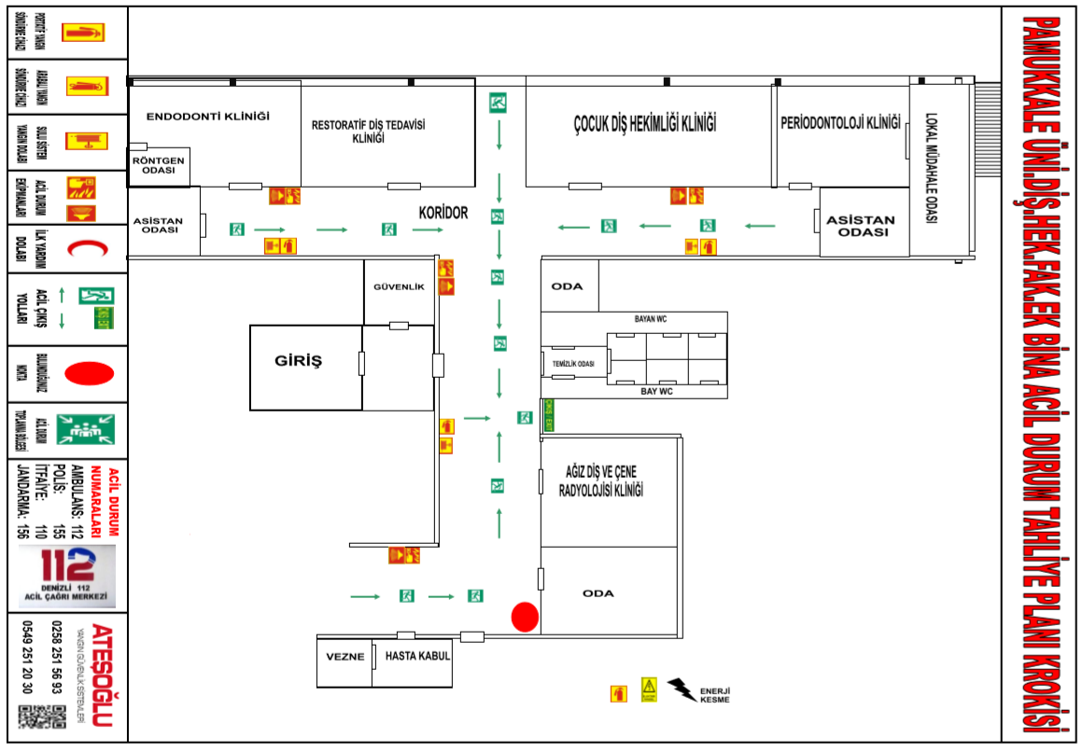

Ek Bina Tahliye Plan Krokisi 2
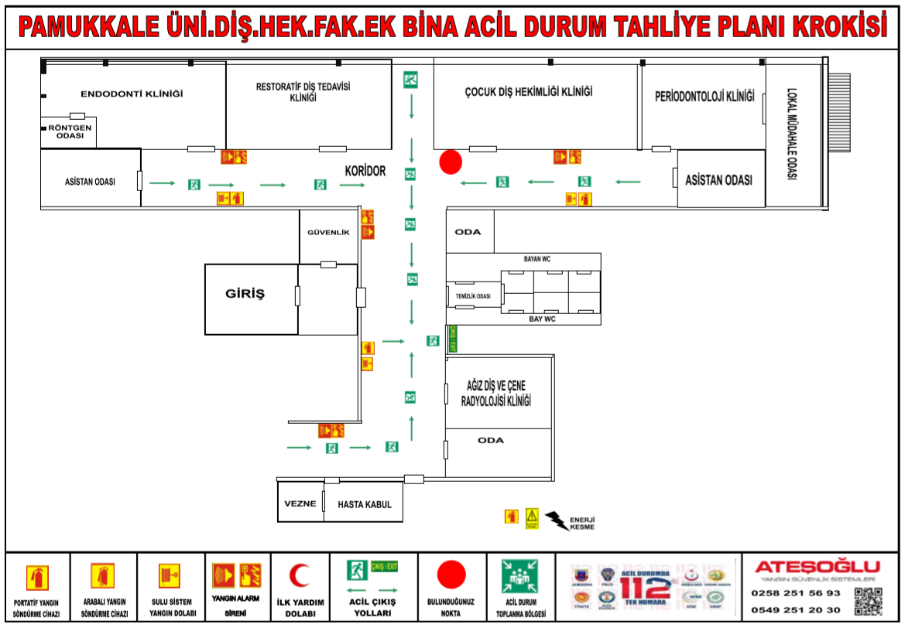

FAKÜLTE ACİL TOPLANMA YERİ
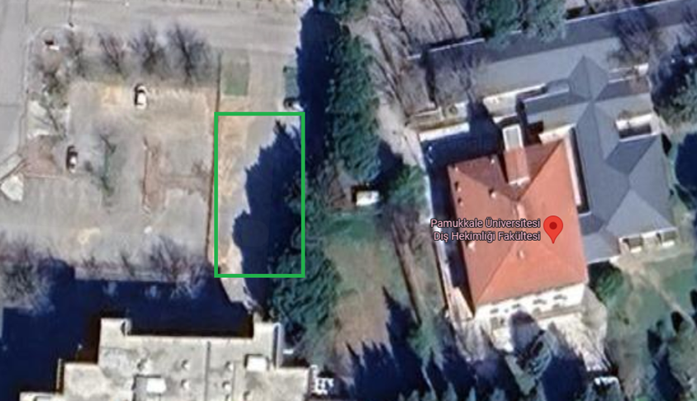
Acil Toplanma Bölgesi İşareti | Acil Toplanma Bölgesi Yeri
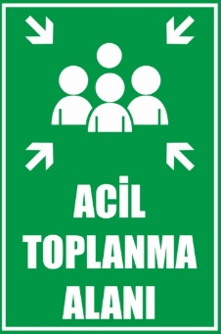 | Diş Hekimliği Fakültesi  Öğretim Üyesi  Otopark Alanı

10. FAKÜLTE İÇİ ACİL DURUM İLETİŞİM PLANLAMASI
Acil Durumlar neticesinde fakülte içerisinde kullanılan iletişim sistemleri de zarar görebilir ya da afetin boyutuna bağlı olarak kullanım dışı kalabilir. Bu durumda fakülte içi iletişimi sağlamak için aşağıda belirtilen mevcut kanallardan duruma uygun olanlar kullanılacaktır.
Fakülte içi iletişim öncelikle dahili telefonlar vasıtasıyla gerçekleştirilecektir. Acil durum neticesinde dahili telefonlar kullanılamaz hale geldiyse iletişimi sağlamak için mobil telefonlar kullanılacaktır.

11. FAKÜLTE ALARM KODLARI VE ÖZEL DURUM PLANLAMASI
11.1. Beyaz Kod (1111)
Pamukkale Üniversitesi Diş Hekimliği Fakültesi'nde uygulanmakta olan "Beyaz Kod" genel olarak fakülte güvenlik acil çağrı kodu olarak değerlendirilmektedir. Fakültede bulunan hasta / hasta yakını ve fakülte çalışanlarının hırsızlık, fiziksel saldırı ve cinsel tacize maruz kalmaları halinde olay yerindeki sabit telefonlar aracılığı ile 1111 aranarak beyaz kod verilir.
Beyaz Kod Uygulama Talimatı
1. AMAÇ
Fakültemiz hasta/hasta yakını ve personelinin karşılaşacağı hırsızlık, fiziksel ve cinsel saldırı durumlarında Beyaz Kod Ekibinin en hızlı biçimde durumdan haberdar edilmesini ve olay yerine yönlendirilmesini sağlamaktır.
Fakülte personeli, hastalar, hasta yakınları ve ziyaretçileri kapsar.
2. SORUMLULAR
Fakülte yönetimi, güvenlik personelleri ve beyaz kod ekibi sorumludur.
3. TANIMLAR
Beyaz Kod: Olası bir kavga, taciz ve sağlık personeline yönelik bir tehdit olduğu zaman olay yerine güvenlik görevlilerinin intikal ederek olayı çözümlemesi ve kayıt altına almasıdır.
4. UYGULAMALAR
4.1. Mesai saatleri içinde ve dışında hastane içerisinde ve bahçesinde oluşabilecek olası bir saldırı ya da taciz olaylarında durumu tespit eden kurum personeli en yakın dahili telefondan 1111 nolu telefonu tuşlar. Olayın bulunduğu bölgeyi, kat numarasını, açık ve anlaşılır şekilde tanımlar.
4.2. Santral “Beyaz Kod, … kat, …oda/yer,” diyerek Fakülte içerisine anons eder.
4.3. Güvenlik görevlisi ve Beyaz Kod Ekibi en geç 3 dk içerisinde olay yerine ulaşır.
4.4. Olası bir saldırı veya taciz olması durumunda diğer güvenlik görevlilerine telsiz veya diğer iletişim cihazları ile haber verilerek olay yerine gelmeleri sağlanır.
4.5. Adli vakalarda Beyaz Kod Ekibi tarafından polise haber verilir (112).
4.6. Güvenlik görevlisi, mağdur olan kişinin güvenliğini sağlamak amacıyla ilgili kişinin eylemine son vererek olay yerinden uzaklaştırır. Gerekirse polis gelene kadar alıkoyar.
4.7. Olay yeri kamera kayıtları varsa yedeklenmek üzere polise teslim edilir.
4.8. Olaya maruz kalan kişilere gerekli destek sağlanır.
4.9. Olayla ilgili Beyaz Kod Olay Bildirim Formu doldurulur, Kalite Yönetim Birimine teslim edilir.
4.10. Olay sonunda Beyaz Kod Ekibi ve Yönetim toplanır uygun görülürse düzeltici ve iyileştirici faaliyet başlatılır.
4.11. Beyaz Kod uygulamasına yönelik yılda 1 kez performansının değerlendirilmesi amacıyla tatbikat yapılır. Tatbikat öncesi tatbikat senaryosu oluşturulur ve video ile kayıt altına alınır. Sonrası için tatbikat raporu hazırlanır.
4.12. Tatbikatlar ve gerçek müdahaleler sırasında belirlenen uygunsuzluklara yönelik gerekli iyileştirmeler yapılır.
4.13. Çalışanlara beyaz kod acil uyarı sistemi (1111) ve sağlıkta şiddet olayının gerçekleşmiş olması halinde bildirim yapılan beyaz kod (113) uygulaması konusunda eğitim verilir.
5. İLGİLİ DOKÜMANLAR
5.1. Beyaz Kod Olay Bildirim Formu
5.2. Düzeltici İyileştirici Faaliyet Talep Formu
11.2. Mavi Kod (2222)
Solunum ve/veya kardiyak arrest durumundaki bir hastanın güvenli bir şekilde resusitasyonunu sağlamak için standart bir yöntem belirlemek amacıyla Mavi Kod Uygulama Talimatı hazırlanmıştır.
Mavi Kod Uygulama Tatbikatı
1. AMAÇ
Fakültemizde bulunan alanlarda kardiopulmoner arrest, senkop benzeri acil durumlarda, eğitimli ve deneyimli bir ekibin, hastanın bulunduğu alana hızlı ve güvenli biçimde olay yerine ulaşmasını ve müdahale edilmesini sağlamak için standart bir yöntem belirlemektir.
2. SORUMLULAR
Mavi Kod Sorumlu Ekibi
3. TANIMLAR
Kardiopulmoner arrest: Dolaşım ve solunumun ani olarak durmasıdır. Bu durum potansiyel olarak geri döndürülebilir. Solunum arrestinde nabız devam ederken, kardiyak arrestte nabız yoktur. Kardiyak arrestin üç önemli mekanizması asistoli, ventriküler fibrilasyon, nabızsız elektriksel aktivite olarak sayılabilir. Kardiopulmoner arrest belirtileri; bilinç kaybı, solunum durması, nabız alınamaması, siyanoz, solukluk ve pupilla dilatasyonudur.
Senkop: Kalbe bağlı veya kalp dışı nedenlerden oluşan geçici olarak şuur ve postür kaybıdır.
CPR (Kardiopulmoner resusitasyon): Yaşamı kesintiye uğramış bir kişide, kalbin normal olarak çalışmaya başlamasına kadar yaşamsal organ fonksiyonlarının sürdürülmesini sağlayan tedavi yaklaşımlarıdır.
Temel Yaşam Desteği (TYD): Basit havayolu araçları dışında araç-gereç kullanılmaksızın havayolu açıklığının devam ettirilmesi, solunum ve dolaşımın desteklenmesidir.
İleri Yaşam Desteği (İYD): Temel yaşam desteğinin sağlanmasından sonra acil olarak kardiyovasküler durumun belirlenmesini, endotrakeal entübasyonu, aritmilerin tanınması ve ilaç tedavilerini kapsar.
Defibrilasyon: Ventriküler fibrilasyon ya da nabızsız ventriküler taşikardide kalbe elektrik akımı verilerek çalışmasının sağlanmasıdır.
Mavi Kod: Acil durumlarda mavi kod müdahale ekibine hızla haber verilmesini sağlayan ekibin olay yerine en kısa zamanda ulaşmasına yardımcı olan erken uyarı ve yönlendirme sistemidir.
Mavi Kod İhbar Numarası: Mavi kod sisteminde 2222 olarak önceden tanımlanmış olan dahili telefon numarasıdır.
4. UYGULAMA
4.1. Mavi Kod durumu oluştuğunda, durumu tespit eden kurum personeli;
- Mavi kodu başlatmak için en yakın dahili telefondan 2222 nolu telefonu tuşlar.
- Kendisini tanıtır, hastanın bulunduğu bölgeyi kat numarasını, açık ve anlaşılır şekilde tanımlar.
- Operatörün mavi kod başlatıldı anonsunu duyunca telefonu kapatır.
- Santral 3 kez anons ederek mavi kod olayını başlatır.
- Mavi kod ekibinin 3 dakika içerisinde olay yerine gelmesi beklenir.
4.2. Mavi Kod müdahale ekibi;
- Mavi Kod durumunda 3 dakika içerisinde yönlendirme mesajındaki olay yerine ulaşır.
- Mavi Kod acil çantasının getirilmesi mavi kod ekibi sorumlu hemşiresinin sorumluluğundadır.
- Hastaya ulaşıldığında CPR eğitimini almış Mavi Kod Müdahale ekibi olayı devralır ve Mavi Kod anonsunun kapatılması için ihbarı yapan personeli uyarır ve Mavi Kod sonlandırılır.
- Mavi kod ekip üyesi ya da sağlık çalışanlarından 112’yi (hastane için 5511) arayarak ambulans istemini yapması sağlanır. (5511 numarası kurum telefonundan sağlanır.)
- Mavi kod ekibi hastanın durumu hakkında bilgi alır. Temel yaşam ve/veya ileri yaşam desteği girişimlerini yönetir.
- 112 ekibi gelene kadar bu işlem devam eder, 112 ekibine hasta hakkında bilgi verir ve bu şekilde sevkini sağlar.
- Durumu, bilgileri ve arrest sonrası gelişmeler, Mavi Kod Olay Bildirim Formu aracılığıyla ekip lideri tarafından doldurularak kayıt altına alınır ve Kalite Yönetim Birimine teslim edilir.
4.3 Acil müdahale ekipmanlarının (ilaç/sarflar) son kullanma tarihleri, kritik stok seviyeleri ve acil çantası içeriği sorumlu hemşiresi tarafından kontrol edilir ve kaydedilir.
4.4 112 ekibinin hızlı bir şekilde olay yerine ulaştırılması ve meraklı kalabalığın dağıtılması mavi kod ekibinde görevli güvenlik görevlisinin sorumluluğundadır.
4.5 Yılda 1 kez mavi kod ekibinin performansının değerlendirilmesi amacıyla tatbikat yapılır. Tatbikat öncesi tatbikat senaryosu oluşturulur ve video ile kayıt altına alınır. Sonrası için tatbikat raporu hazırlanır.
4.6. Tatbikatlar ve gerçek müdahaleler sırasında belirlenen uygunsuzluklara yönelik gerekli iyileştirmeler yapılır.
5. İLGİLİ DOKÜMANLAR
5.1.Acil Çantası İlaç/Malzeme Listesi Kontrol Formu
5.2.Mavi Kod Olay Bildirim Formu
5.3.Mavi Kod İstatistik Formu
11.3. Kırmızı Kod (4444)
Yangın, genellikle koruma önlemlerinin alınmaması, bilgisizlik, ihmal, kazalar, sıçrama, sabotaj ve tabiat olayları neticesinde meydana gelen bir afettir.
Yangınlar dört kategoride incelenir:
A Sınıfı Yangınlar: Katı yanıcı maddeler yangınıdır (tahta, tekstil ürünleri, kâğıt, pamuk vb.). Su ve kuru kimyevi tozlu cihazlarla söndürülür.
B Sınıfı Yangınlar: Sıvı yanıcı maddeler yangınıdır ( petrol türevleri, madeni yağlar, gaz yağı, benzin, mazot, fuel-oil, alkol, tiner, vernik, boya vb.). CO₂'li, köpüklü ve tozlu yangın söndürücülerle söndürülür.
C Sınıfı Yangınlar: Gaz halindeki yanıcı maddeler yangınıdır (likit petrol gazı, doğalgaz, hidrojen vb.). CO₂'li, köpüklü ve tozlu yangın söndürücülerle söndürülür.
D Sınıfı Yangınlar: Yanabilen metal yanıcı maddeler yangınıdır. Yanabilen hafif metallerin ve alaşımlarının (alüminyum, magnezyum, lityum, sodyum, potasyum, seryum vb.) yanmasından oluşan yangınlardır. Yanabilen metaller cinsine uygun söndürücülerle söndürülür.
Risk Minimalizasyonu İçin Alınan Tedbirler
Korunma Tedbirleri
1.Fakülte binaların içi ve dışı temiz tutulur; kolay yanan, çabuk tutuşan gereksiz kâğıt, talaş, tahta gibi şeyler bina içinde bulundurulmaz ve inşaat ve onarım nedeniyle atık kalan tahta, talaş gibi parçalar bina içinden ve yakınından uzaklaştırılır.
2.“5727 Sayılı Tütün Mamullerinin Zararlarının Önlenmesine Dair Kanunda Değişiklik Yapılması Hakkında Kanun” gereğince fakülte binaları içerisinde “SİGARA İÇMEK YASAKTIR”.
3.Fakülte binası içinde yerlerin kolay yanıcı ve parlayıcı maddelerle temizlenmesi yasaktır.
4.Personelin sosyal ihtiyaçlarını temin etmek amacıyla açılması gereken, elektrik, doğalgaz veya tüp gazı ile çalışacak çay ocakları Teknik servis yetkililerince incelenir, fenni esaslara uyulması şartı ile Dekanlığın müsaadesi ve sorumluluğunda açılabilir.
5.Çalışma saatleri içinde ve dışında görevli memurlar ve güvenlik görevlileri; görev bölgeleri içerisindeki yangın çıkma olasılığı bulunan hassas yerleri kontrol ederek, faaliyet halinde bırakılmış ocak veya cihazları devreden çıkarır, sorumlular hakkında tutanak tutarak, Fakülte Sekreterliği’ne bilgilendirir.
6.Birim amirleri tarafından bölümlerine ait iş veya çalışma yerlerindeki yangından ilk önce kurtarılması, gerekli kıymetli evrak, eşya, cihaz, dosyanın muhafaza edildiği dolap, sandık vb. üzerine görülecek şekilde örneğine uygun “YANGINDAN İLK KURTARILACAKTIR” yazısı yapıştırılır.
7.Tadilatlar esnasında, kaynak ve kesme işleri çok dikkatli yapılır.
8.Merdiven çıkışlarının ve yangın dolaplarının önleri eşyalarla kapatılmaz. Yangın söndürme cihazları, her bölümde ve herkesin görebileceği bir yerde bulundurulur.
9.Yangın İhbar – Kırmızı Kod 4444’dir.
10.Her türlü yangınla mücadele malzeme, araç, gereç ve tesisatıyla oynamak, kurcalamak yasaktır.
11.Elektrik tesisatında yapılacak işlemler yetkili teknik personel tarafından yapılır, yetkili olmayan personelin elektrik tesisatına müdahale etmesi yasaktır.
12.Bir prize birden çok elektrikli alet takılmaz, eskimiş kabloların yenilenmesi sağlanır.
13.Geceleri kullanılmayan elektrik aletlerin fişleri prizde takılı bırakılmaz.
14.Binaların elektrik iç tesisatı, elektrikle çalışan cihazların tesisata bağlantıları ve elektrik sigorta bağlantıları elektrik iç tesisat yönetmeliği ve fenni şartnamesi esaslarına uygun olarak yapılır.
15.Çatı aralarına elektrik tesisatı yapılmaz.
16.Binaların elektrik iç tesisatında elektrik iç tesisat yönetmeliğine ve fenni şartlara uygun olmayan sigorta bağlantıları çıplak tel, devre dışı kablo veya bir arıza görüldüğünde derhal Teknik servis işletmesi elemanlarına haber verilir. Yetkili teknik elemanlarca tehlike meydana gelmeden önce ve anında arızalar giderilir. Tesisat fenni şartlara uygun hale getirilir.
17.Yangınların söndürülmesinde etkili araç ve cihazlardan, yangın söndürme cihazlarının (tüplerin) satın alınan ve doldurulan firma elemanlarına; daimî bakım ve kontrolü yaptırılarak (yılda bir defa) her an kullanılır durumda bulundurulmaları sağlanır.
18.Dâhili yangın musluklarının belirli aralıklarla bakımları Teknik servis ilgili elemanları tarafından yapılacak mümkün olan arızalı aksamaları tamir ve onarımı yapılarak her an çalışır durumda bulundurulacaktır.
19.Yangın söndürme cihazlarının (tüplerin) herkesin görebileceği bir yerde çarpmalara, nemlenmeye maruz bırakılmadan bulundurulmasından, muhafazasından ve üzerindeki tozların yangın söndürme cihazlarının tetik başlarını tıkayıp kullanımı engellediğinden dolayı ayda en az bir kez tozların aldırılması Fakülte Sekreterinin görevidir.
20.Tahliye Sorumluları, bölümlerinde çıkacak yangında binanın boşaltılmasını, önemli evrak ve cihazların uygun olan yerlere taşınmasını sağlarlar.
21.Çalışma saatleri içinde veya dışında çıkacak bir yangında ilk önce Fakülte Dekanı, Dekan Yardımcısı (Kalite Direktörü), Fakülte Sekreteri, ve İş Güvenliği Uzmanına haber verilecektir.
Yangın Müdahale Araçları
Merdivenler: Yangın çıkışları ana bina 1. Katta olup, ana bina 2. Kat yangın çıkışı ışıklı tabela ile yönlendirilmiştir. Yangın merdivenlerine açılan tüm kapılarda panik bar bulunmaktadır.
Yangın Dolapları: Fakültemizde; Ana binada 3 adet, ek binada 3 adet, toplam 6 adet yangın dolabı bulunmaktadır.
Yangın Söndürme Cihazları: Çatı Katı, Ana bina 2.Kat Koridor, 2.Kat Yangın dolabı, 1. Kat Koridor, 1. Kat Yangın Dolabı, 1. Kat Protetik Diş Tedavisi Kliniği, Zemin Kat Ağız, Diş ve Çene Cerrahisi Kliniği, Zemin Kat Koridor, Zemin Kat Yangın Dolabı, Zemin Kat Depo, Su Deposu, Makine Dairesi, Makine Dairesi Elektrik Odası, Ek Bina Genel Koridor Yangın Dolabı, Ek Bina Çocuk Diş Hekimliği/Periodontoloji Koridor Yangın Dolabı, Ek Bina Restoratif Diş Tedavisi/Endodonti Koridor Yangın Dolabı, Ek Bina Ağız Diş ve Çene Radyolojisi Kliniği, Ek Bina Çocuk Diş Hekimliği Kliniği, Ek Bina Endodonti Kliniği, Ek Bina Periodontoloji Kliniği, Ek Bina Restoratif Diş Tedavisi Kliniği, Morfoloji Arşiv olmak üzere 24 adet farklı büyüklüklerde yangın söndürme cihazı bulunmaktadır.
Fakülte binalarında bulunan yangın söndürme cihazlarının kontrolleri her yıl anlaşmalı yetkili firma tarafından periyodik olarak yapılmaktadır.
Fakültenin tüm katları ve ek bina için hazırlanan kat krokilerinde; acil çıkış yolları ile birlikte yangın söndürme cihazlarının ve yangın dolaplarının yerleri de belirtilmiştir.
Olası bir yangın durumunda yol gösterici olması amacıyla, fakültede bulunan tüm yangın dolaplarının üzerine, kolayca görülebilecek ve anlaşılabilecek nitelikte "Yangın Anında Yapılması Gerekenler" ve yangın tüpünün doğru kullanımı ile ilgili bilgiler asılmıştır.
Yangın Müdahale Ekipleri
Pamukkale Üniversitesi Diş Hekimliği Fakültesi binalarında meydana gelebilecek yangınlarda; 6331 sayılı İş Sağlığı ve Güvenliği Kanunu’nun 11 inci maddesi, 18.06.2013 tarihli İşyerlerinde Acil Durumlar Hakkında Yönetmelik hükümleri ile 09.09.2009 tarih ve 27344 sayılı Resmî Gazetede yayımlanan 2009/15316 sayılı Bakanlar Kurulu Kararı eki Binaların Yangından Korunması Hakkında Yönetmelik hükümleri doğrultusunda oluşturulan acil durum organizasyonu kapsamında hareket edilir.
1. Söndürme Ekibi: Yangın yerinin alt, üst ve yanlarındaki alanlarda gereken tertibatı alır, yangını söndürmeye veya genişlemesini önlemeye çalışırlar.
2. Kurtarma Ekibi: Önce hastaları ve personeli kurtarırlar. Daha sonra yangında ilk kurtarılacak evrak, dosya ve diğer eşyayı fakülte personeli nezareti altında mümkünse çuvallara ve torbalara koyarak taşınmaya hazır hale getirirler. Çuval ve torbalar fakülte yetkililerinin lüzum görmesi halinde binanın tehlikeli olmayan kısımlarına taşınır.
3. Koruma Ekipleri: Boşaltılan eşya ve evrakları yetkililerin uygun göreceği yerde muhafaza altına alır ve yangın söndürüldükten sonra ilgili birimin sorumlusuna teslim ederler.
4. İlkyardım Ekipleri: Yangında yaralanan ve hastalananlar için ilk yardım hizmeti verirler. Triajlarını yapar. Hastaların tahliyesine yardımcı olur.
Fakültede kullanılmakta olan Yangın Acil Uyarı Sistemi, olası yangın durumlarına erken müdahale imkânı sağlamaktadır. Yangının fark edilmesi ile 4444 dahili hat aranarak Kırmızı Kod verilir.
Kırmızı Kod Uygulama Talimatı
1. AMAÇ
Fakültemizde çıkabilecek herhangi bir yangın tehlikesi durumunda, yangına en hızlı şekilde müdahale edilmesini sağlamak amacı ile uygulanacak aşamaların belirlenmesini amaçlamaktadır. Tüm fakülte çalışanlarını kapsar.
2. SORUMLULAR
Fakülte Yönetimi, Kırmızı Kod Ekibi ve tüm fakülte çalışanları bu talimatın uygulanmasından sorumludur.
3. TANIMLAR
Kırmızı kod: Kırmızı kod uluslararası telefon kodu 4444
Kırmızı kod noktası: Olayın meydana geldiği ve müdahale edilen yerdir.

4.UYGULAMA
4.1. Sorumlu Ekibin Belirlenmesi: Kırmızı kod ekibi mesai içi ve mesai sonrası olmak üzere iki ayrı ekipten oluşur ve kesintisiz hizmet verir.
4.2. Kırmızı Kod Çalışma Kuralları: Kırmızı kod durumunu tespit eden personel, 4444 dahili numarasını kodlayarak ‘…………..Birimi Kırmızı Kod’ diyerek çağrıyı başlatır. Santral “Dikkat ………. Biriminde Kırmızı Kod” şeklinde 2 kez anons eder, hemen 112’yi arayarak İtfaiye’ye haber verir. Durumu tespit eden personel yangın alarm düğmesine basarak alarm verir. Mümkünse en yakın yangın panosu içindeki yangın tüpü veya hortum ile müdahale yapar. Kırmızı Kod anonsu yapıldıktan sonra:
A) Yangın Durumu Mesai İçinde Olmuş İse;
• Dekan, Dekan Yardımcıları, Fakülte Sekreteri, Kalite Sorumlusu olay yerine intikal eder ve durumu değerlendirir.
• Teknik servis hemen ilgili yerin elektriğini keser ve olay yerine intikal eder.
• Olay yerine intikal eden idare, fakültenin veya ilgili bölümün tahliyesine karar verir. Daha sonra, tahliye işleri ‘Acil Durum ve Afet Planına’ uygun yapılır. Fakülte afet planında belirtilen görevliler olayın sevk ve gidişatını belirler.
• Güvenlik asansörü tahliye eder. Kontrol dışı kullanılmasını engeller. Fakülteyi boşaltan hastaların güvenli tahliyelerini sağlar.
B) Yangın Durumu Mesai Dışında Olmuş İse;
• Fakültemiz vardiyalı çalışmadığı için güvenlik personeli hemen 112 Acil Çağrı Merkezi’ni arayarak yangın ihbarında bulunur.
• Hemen ilgili yerin elektriğini keser. Mümkünse en yakın yangın panosu içindeki yangın tüpü veya hortum ile müdahale eder.
• İtfaiye geldikten sonra fakülte yönetimini haberdar eder.
• Tüm kod uygulamalarımızda verilen kod ile ilgili Kırmızı Kod Olay Bildirim Formu doldurularak; yangının çıktığı birimlerdeki sorumlular tarafından kalite birimine teslim edilir.
4.3. Kırmızı Kod uygulamasına yönelik yılda 1 kez performansının değerlendirilmesi amacıyla tatbikat yapılır. Tatbikat öncesi tatbikat senaryosu oluşturulur ve video ile kayıt altına alınır. Sonrası için tatbikat raporu hazırlanır.
4.4. Tatbikatlar ve gerçek müdahaleler sırasında belirlenen uygunsuzluklara yönelik gerekli iyileştirmeler yapılır.
4.5. Çalışanlara kırmızı kod ile ilgili her yıl eğitim verilir.
5. İLGİLİ DOKÜMANLAR
5.1. Afet ve Acil Durum Planı
5.2. Kırmızı Kod Olay Bildirim Formu
11.4. Kod Afet (Deprem)
Depremler, doğal afet kabul edilen, büyüklüklerine göre yer yüzeyinde ciddi hasarlar meydana getiren, yüksek oranda can ve mal kaybına yol açan yer sarsıntılarıdır. Depremler neticesinde fakülte içerisinde bulunan hasta, hasta yakınları ve personelin fiziki olarak zarar görmesini önlemek için alınması gereken tedbirleri tespit etmek, sarsıntı esnasındaki ve sonrasındaki hareket tarzını belirlemek ve sarsıntı sonrası depremden etkilenen afetzedelere verilecek tıbbi hizmetlerin düzenlenmesini sağlamak amacıyla hazırlanmıştır.
Bölgenin Depremsellik Durumu; Denizli bölgesi, Türkiye’nin Batı Anadolu tektonik kuşağı içerisinde yer almakta olup, aktif tektonik hareketliliğin yoğun olarak gözlendiği bir alandır. Özellikle Büyük Menderes Graben Sistemi ve bu sisteme bağlı Pamukkale, Babadağ, Honaz ve Acıpayam Fayları, bölgenin sismotektonik yapısında belirleyici rol oynamaktadır. Bu faylar aktif veya potansiyel olarak aktif özellik taşımakta ve çevre il ve ilçeler için önemli bir sismik tehdit oluşturmaktadır.
Tarihsel dönem içinde (son ~500 yıl) Denizli ve çevresinde yıkıcı depremlerin sıkça yaşandığı belgelenmiştir. 1717, 1899 ve 1976 yıllarında meydana gelen depremler, farklı büyüklüklerde olmakla birlikte özellikle 1899 Aydın–Denizli Depremi (yaklaşık M 6.5–7.1) gibi olaylar çok sayıda can ve mal kaybına yol açmıştır. Bu durum, bölgedeki fayların tekrarlanma aralıklarının görece kısa ve aktif segmentlerin yüzeye yakın konumda olduğuna işaret etmektedir.
Denizli ilinin tamamı, Türkiye Deprem Tehlike Haritası'na göre genellikle I. ve II. Derece Deprem Bölgesi içinde yer almaktadır. Özellikle Pamukkale, Honaz, Sarayköy, Buldan ve Acıpayam gibi ilçeler, birinci derece tehlikeli zon içinde değerlendirilmekte olup, diri faylara çok yakın konumda bulunmaktadır. Denizli kent merkezi de bu aktif zonun etkisindedir ve bazı kısımları doğrudan fay hattı üzerinde veya yakınında yer almaktadır.
Denizli grabenini çevreleyen fay sistemlerinin tektonik özellikleri, yörenin M 6.5–7.0 büyüklüğünde depremler üretme potansiyeline sahip olduğunu göstermektedir. Bu tür büyüklükteki depremler, özellikle alüviyal zeminler üzerinde kurulmuş olan Denizli kent merkezi gibi yerlerde zemin büyütmesi, rezonans etkisi ve sıvılaşma potansiyeli gibi jeolojik riskleri de beraberinde getirmektedir. Bu durum, çok katlı binalarda, özellikle mühendislik hizmeti almadan inşa edilmiş yapılarda ciddi hasar riskini artırmaktadır.
Denizli’de meydana gelen depremler, yalnızca yüzey faylanması ile sınırlı kalmamakta, aynı zamanda yer altı su seviyesinde değişim, heyelanlar ve sıvılaşma gibi ikincil tehlikeleri de tetikleyebilmektedir. Bu nedenle bölge, çoklu afet riski taşıyan hassas bir konumda yer almaktadır.
Fay hatları; Batı Anadolu’nun en aktif tektonik bölgelerinden biri olan Denizli Graben Sistemi, kuzey-güney yönlü genişleme rejimi altında şekillenmiş bir çöküntü havzasıdır. Bölge, neo-tektonik dönem boyunca aktif olan çok sayıda fay ile çevrilmiş ve şekillenmiştir. Bu çöküntü havzası batıda Babadağ ve Honaz Fayları, kuzeyde Pamukkale (Hierapolis) Fayı, doğuda Akköy ve Karakova Fayları ile sınırlanmakta olup, güneyde ise Acıpayam ve Tavas Fayları yer almaktadır. Bu faylar genellikle eğim atımlı normal fay karakteri sunmakla birlikte, yer yer doğrultu atımlı bileşenler de taşımaktadır.
Denizli çevresinde yer alan başlıca faylar şunlardır:
- Babadağ Fayı: Batı–doğu yönlü, eğim atımlı normal fay karakterindedir. Kentin batı sınırını oluşturur ve yüzey kırığı oluşturabilecek potansiyele sahiptir.
- Pamukkale–Hierapolis Fayı: Denizli kent merkezine çok yakın geçer ve aktif olduğu sismolojik verilerle desteklenmiştir.
- Honaz Fayı: Denizli grabeninin güneydoğusunda yer alır. Uzunluğu ve deformasyon özellikleri nedeniyle yüksek deprem potansiyeline sahiptir.
- Acıpayam Fayı: 2019 yılında meydana gelen M 5.5 büyüklüğündeki deprem ile aktifliğini ortaya koymuştur.
- Akköy, Sarayköy, Karakova ve Tavas Fayları: Genellikle graben kenarlarını sınırlayan, yerel depremlerin oluşmasında rol oynayan faylardır.
Risk Minimalizasyonu İçin Alınan Tedbirler
Depremlerde en büyük tehlikelerden biri de bina içinde yer alan araç-gereçler, eşyalar, asansörler, iç sistemler, pencere camları, dekoratif mimari duvarlar ve tavanlar gibi yapısal olmayan elemanlardan kaynaklanan güvenlik tehditleridir.
Yapısal olmayan tehlikelerin azaltılması amacıyla yapılan çalışmalar, “YOTA PLANLAMASI” başlığı altında, ayrıntılı olarak yer almaktadır.

12. RİSK MİNİMALİZASYONU İÇİN ALINACAK TEDBİRLER
Pamukkale Üniversitesi Diş Hekimliği Fakültesi bünyesinde gerçekleştirilen eğitim, araştırma ve klinik uygulamalarda; kimyasal, biyolojik ve radyolojik risklere karşı çalışanların, öğrencilerin ve hastaların sağlık ve güvenliğinin korunması esastır. Bu kapsamda alınacak tüm önlemler, 6331 sayılı İş Sağlığı ve Güvenliği Kanunu, Kimyasal Maddelerle Çalışmalarda Sağlık ve Güvenlik Önlemleri Hakkında Yönetmelik, Biyolojik Etkenlere Maruziyetin Önlenmesi Hakkında Yönetmelik ve Radyasyon Güvenliği Yönetmeliği hükümleri çerçevesinde planlanmıştır.
Fakülte bünyesindeki tüm birimler, bu tedbirleri uygulamakla ve sürekliliğini sağlamakla yükümlüdür.
12.1. Laboratuvar Kazalarına Karşı Alınacak Korunma Tedbirleri
Laboratuvarlarda çalışan personel, intörn, stajyer ve araştırmacıların güvenliğini sağlamak amacıyla fiziksel, kimyasal ve biyolojik risklerin önceden tanımlanması ve gerekli koruma tedbirlerinin alınması gerekmektedir. Çalışma ortamında düzenin korunması, riskli davranışlardan kaçınılması ve kişisel koruyucu donanımların (KKD) sürekli kullanımı temel önlemler arasındadır.
Laboratuvar Çalışanlarının Sorumlulukları
- Laboratuvar çalışanları, yürütülen tüm işlemleri dikkatli, özenli ve belirlenen talimatlara uygun biçimde gerçekleştirmelidir.
- Laboratuvar kurallarını bilmek, eğitimlere düzenli katılmak ve güvenlik uyarılarına uymak zorunludur.
- Çalışma sırasında eldiven, gözlük, önlük, maske gibi kişisel koruyucular eksiksiz kullanılmalıdır.
- Tehlikeli durumlar, kazalar, dökülmeler veya arızalar derhal laboratuvar sorumlusu veya İSG birimine bildirilmelidir.
- Laboratuvar içinde yiyecek-içecek bulundurulmamalı ve kişisel eşyalar çalışma alanından ayrı tutulmalıdır.
- Atıklar, türlerine göre sınıflandırılarak uygun atık kaplarına atılmalı ve karışma riski önlenmelidir.
Birim Yetkililerinin Sorumlulukları
- Birim yöneticileri ve laboratuvar sorumluları, çalışma alanında güvenlik kültürünün yerleşmesini sağlamakla yükümlüdür.
- Çalışanlara gerekli İSG ve laboratuvar güvenliği eğitimlerini düzenli olarak sağlamak,
- Kullanılan kimyasalların Güvenlik Bilgi Formlarının (SDS) laboratuvarlarda erişilebilir olmasını sağlamak,
- Çalışma alanında havalandırma, acil çıkış yolları, yangın söndürücü, göz duşu ve ilkyardım ekipmanlarının uygun şekilde bulundurulmasını temin etmek,
- Laboratuvarlarda yapılan çalışmaları düzenli olarak denetlemek ve uygunsuzluk tespitinde gerekli düzeltici faaliyetleri başlatmak, yetkililerin temel sorumlulukları arasındadır.
12.2. Kimyasal Maddelerle Çalışmalarda Alınacak Korunma Tedbirleri
Diş hekimliği fakültesinde kullanılan kimyasallar (örneğin dezenfektanlar, asit-baz çözeltileri, akrilik monomerler, amalgam bileşenleri) hem sağlık hem de çevre açısından risk oluşturabilir. Bu nedenle tüm kimyasalların depolanması, taşınması, kullanımı ve atık yönetimi sürecinde özel tedbirler alınmalıdır.
Kimyasal Maddelerin Güvenli Kullanımı İçin Genel Kurallar
- Kimyasallar, orijinal etiketleriyle saklanmalı; etiketi silinmiş veya okunamayan kaplar kullanılmamalıdır.
- Uygun havalandırma sistemleri (özellikle asit-baz veya solvent kullanılan alanlarda) sürekli çalışır durumda olmalıdır.
- Kimyasalların sıcaklık, nem ve ışık gibi koşullardan etkilenmemesi için uygun ortam sağlanmalıdır.
- Laboratuvarda çalışırken kişisel koruyucu donanımlar eksiksiz kullanılmalı; cilt teması, buhar soluma veya sıçrama riski en aza indirilmelidir.
- Kimyasal atıklar tehlike sınıfına göre (yanıcı, toksik, korozif, oksitleyici vb.) ayrılmalı ve geçici atık deposuna uygun ambalajlarda gönderilmelidir.
Kimyasal Dökülme veya Sızıntı Durumlarında Yapılacak İşlemler
Kimyasal dökülmelerde öncelikle ortamın güvenliği sağlanmalı, personel uzaklaştırılmalı ve dökülme kontrol prosedürü uygulanmalıdır.
a) Yüzey Kontaminasyonu Halinde:
- Dökülen kimyasalın yayıldığı bölgeyi sınırlayın. Kapıları kapatarak / kilitleyerek ve uyarı yazısı asarak dökülme bölgesini izole edin.
- Çalışma arkadaşlarınızı uyarın; dökülme 5 litreden fazla ise veya çok tehlikeli bir madde döküldüyse alanı boşaltın.
- Elektrik düğmelerini ve gaz vanalarını kapatın.
- Dökülen maddeyi niteliğine uygun olarak temizleyin.
- Dökülen madde, güvenlik bilgi formunda (SDS) belirtilen yönteme göre uygun emici materyallerle (örneğin vermikülit, absorbent ped) temizleyin. Temizlik sonrası yüzey uygun deterjanla yıkayarak nötralize edin.
- Kontamine malzemeyi uygun etiketli atık kutusuna atın.
- Olayı Birim Sorumlusu’na bildirin.
b) Personel Kontaminasyonu Halinde:
- Çalışma arkadaşlarınızı uyarın.
- Kontamine giysileri hemen çıkarın.
- Suyu bolca akıtarak etkilenmiş vücut bölgelerini 15-20 dakika yıkayın. Göz teması durumunda göz duşu istasyonu kullanın. Gerektiğinde sağlık birimine başvurun.
- Eğer gerekli ise ilk yardım uygulayın.
- Olayı Birim Sorumlusuna bildirin.
Kimyasal Yangın ve Patlama Riskine Karşı Alınacak Tedbirler
- Yanıcı ve patlayıcı kimyasallar, ısı kaynaklarından uzakta ve alev geçirmez dolaplarda depolanmalıdır.
- Yangın söndürücülerin türü (CO₂, kuru kimyevi toz vb.) depolanan kimyasala uygun olmalıdır.
- Kimyasal depoların girişinde uyarı levhaları bulunmalı ve sadece yetkili personel giriş yapmalıdır.
- Personel, kimyasal yangın durumunda uygulanacak acil durum prosedürleri hakkında bilgilendirilmelidir.
Kimyasal Tehlikelere Karşı Alınan Korunma Tedbirleri
- Kullanılan kimyasalların özellikleri bilinmelidir.
- Çalışma yapılırken reaksiyona girebilecek maddeler bir arada bulundurulmamalıdır. Kimyasallarla güvenli çalışma için uygun kişisel koruyucu ekipman kullanılmalıdır.
- Çalışma sırasında sadece gerekli kimyasal bulundurulmalıdır.
- Kimyasal kullanılmadan önce karşılaşılacak tehlikeler gözden geçirilmelidir.
- Kullanılmadan önce etiketler gözden geçirilir ve kimyasalın doğruluğu kontrol edilir. Kimyasallar mümkün olduğunca en küçük miktarlarda bulundurulmalı ve kullanılmalıdır.
- Kimyasalları taşırken kırılmasını önlemek için taşıyıcı kullanılmalıdır. Şişeyi hiçbir zaman boynundan tutmayıp, şişenin boyutuna göre bir veya iki elle gövdesinden sıkıca tutmak gerekir.
- Asidi suyun içine ağır ağır ilave ederek ve yavaşça karıştırarak seyreltmek gerekir. Konsantre asit üzerine su ilavesi kesinlikle yapılmaz.
- Asit, alkali ve güçlü oksitleyici ajanları yavaşça karıştırarak seyreltmek gerekir. Şişenin kırılması durumunda çevresini hızlıca soğutunuz. Dökülen asit ise alkali, alkali ise asitle nötralize edin.
- Asit veya alkali solüsyonla çalışırken ağız maskesi ve koruma gözlüğü takın.
- Kimyasal ısı, kıvılcım ve ateş kaynaklarından uzakta kullanılmalıdır.
- Kimyasal kapakları daima kapalı olmalıdır.
- Kimyasalların bulunduğu ve çalışıldığı ortamlarda yeterli havalandırma sağlanmalıdır.
- Yangın söndürücülerin hazır olması ve kullanımının öğrenilmesi sağlanmalıdır.
12.3. Biyolojik Etkenlerle Çalışmalarda Alınacak Korunma Tedbirleri
Diş hekimliği Fakültesi’nde çalışan personel, öğrenciler ve stajyerler; tükürük, kan, doku veya diğer vücut sıvılarıyla temas riski nedeniyle biyolojik etkenlere maruz kalabilir. Bu nedenle bulaşıcı hastalık risklerinin azaltılması için sistematik önlemler alınmalıdır.
Biyolojik Risklerin Tanımlanması ve Genel Korunma Kuralları
- Her çalışmada enfeksiyon kontrol prosedürleri uygulanmalı, sterilizasyon ve dezenfeksiyon işlemleri standartlara uygun yapılmalıdır.
- Kan veya vücut sıvısıyla temas riski bulunan tüm işlemlerde eldiven, maske, gözlük ve önlük kullanımı zorunludur.
- Çalışma alanları günlük olarak dezenfekte edilmeli; tıbbi atıklar ayrı toplanmalı ve Tıbbi Atıkların Kontrolü Yönetmeliği’ne uygun bertaraf edilmelidir.
Biyolojik Tehlikelere Karşı Alınan Korunma Tedbirleri
- Tüm hastaların kan ve vücut sıvıları potansiyel biyolojik tehlike olarak görülmelidir.
- Hasta materyali ve kimyasallarla çalışırken mutlaka eldiven ve önlük giyilmelidir.
- Gereklilik halinde diğer kişisel koruyucu ekipman kullanılmalıdır.
- Kan, vücut sıvılarına temastan, eldiven çıkarıldıktan ve hastalarla temastan sonra eller yıkanmalıdır.
- Tüm kesici delici maddeler uygun şekilde ayrılmalı ve kesici delici tıbbi atık kutusu kullanılmalıdır.
- Ayakkabılar tüm ayağı örtmelidir. Uzun saçlar, materyal ve cihazlarla teması önlemek için bağlanmalıdır.
- Laboratuvarda yakıcı maddelerle çalışırken kontakt lens takılmamalıdır. Lens yakıcı maddelerin korneada birikmesine neden olabilir.
- Kişisel koruyucu ekipman birden fazla kişi tarafından kullanılıyorsa kullanım sonrası dezenfekte edilerek kaldırılmalıdır.
Kişisel Koruyucu Ekipman/Donanım (KKE/KKD) Kullanım Esasları
Kişisel koruyucu ekipman, laboratuvarda solunum, kan ve vücut sekresyonlarıyla bulaşan biyolojik ve kimyasal ajanlara karşı korunma için çalışanlar tarafından kullanılan malzemedir.
Eldiven:
- Yapılan işe en uygun eldiven seçilmelidir.
- Eldivenler giymeden önce ve çıkardıktan sonra mutlaka eller yıkanmalıdır.
- Eller göz ve ağızdan uzak tutulmalıdır.
- Kullanılmış eldivenler kırmızı poşetli atık kutularına atılmalıdır.
- Eldiven kullanılsa dahi laboratuvardan çıkarken veya bulaş tehlikesi durumlarında eller yıkanmalıdır.
- Eldivenler laboratuvardan çıkarken; telefon, kapı kolları ve büro malzemeleri kullanılırken çıkarılmalıdır.
- Her hasta sonrası değiştirilmeli; yırtılmış veya kontamine olmuş eldivenler derhal atılmalıdır.
Önlük:
- Deriyi ve giysilerin kirlenmesini önlemek için kullanılan kumaş veya tek kullanımlık malzemeden kolları tamamen kapatan ve diz altına uzanan, önü kapalı giysidir.
- Laboratuvar dinlenme alanında verilen molalarda önlükler çıkarılmalıdır.
- Kontamine olan önlükler uygun yöntemle bertaraf edilmelidir.
Maskeler:
- Solunum izolasyonu gerektiren durumlarda, enfekte ve sıçrama tehlikesi olan materyalle çalışırken ağız ve burnu kapatan tek kullanımlık ya da özel maskeler kullanılmalıdır.
- Kullanılacak maskeler kişiye özel olmalıdır
- Maskeler ıslandığında değiştirilmelidir.
- Maskenin yüze tam oturması sağlanmalıdır.
- Maske ağız ve burnu içine alacak şekilde kullanılmalıdır.
- Tüberküloz çalışması yapılan bölümde N95 maske kullanılmalıdır.
Göz / Yüz Koruyucuları (Yüz Siperi):
- Kan ve vücut sıvılarının sıçrama tehlikesinde gözü ve yüzü koruyan koruyucu ve gözlükler kullanılmalıdır.
Özel Ekipmanlar:
- Uluslararası biyolojik tehlike amblemi bulunan iş tulumları, tıbbi atıkların toplanması esnasında kullanılır.
- Özel bariyerli eldivenler ve lastik çizme, tıbbi atıkların toplanmasında ve sterilizasyon ünitesinde kullanılır.
- Derin dondurucu dolaplarında eldiven kullanılmalıdır.
Biyolojik Tehlikeler Karşısında Yapılması Gereken İşlemler
a) Yüzey Kontaminasyonu Halinde:
- Kontamine alanı tespit edip izole edin.
- Beraber çalıştığınız kişileri uyarın.
- Maşa / forseps yardımı ile kırık camları toplayın.
- Dökülen sıvı üzerine absorban malzeme (kâğıt havlu veya süzgeç kâğıdı) örtün; dökülenin emildiğinden emin olun ve gerekirse bu işlemi tekrarlayın.
- Absorban örtünün üzerine dezenfektan dökün. Dezenfektan olarak çoğu dökülme olayında 1/100 sulandırılmış hipoklorid yeterlidir. Büyük miktarda kontamine materyal dökülmesi halinde 1/10’luk hipoklorit kullanılır.
- Dezenfektanın yaklaşık 20 dakika kalmasını sağlayın.
- Absorbanı alın ve ortamı alkol veya yüzey deterjanı- su ile temizleyin. Bu arada kirlenen materyali hemen (atık kabına) atın.
- Olayı Birim Sorumlusuna haber verin.

b) Personel Kontaminasyonu Halinde:
- Vücudun temas eden bölgesini sabunlu su ile, gözleri göz yıkama solüsyonu ile veya ağzı serum fizyolojik ile yıkayın.
- Kontamine olmuş giyeceklerinizi çıkarın.
- İlk yardım uygulayın.
- Olayı Birim Sorumlusuna haber verin, olayı İş Kazası Bildirim Formu ile kayıt altına alın.
- Tedavi için irtibata geçin.
c) Kan ve Vücut Sıvılarına Maruz Kalınması Halinde:
- İğne batması / kesilme halinde: Yara yerini su ve sabunla yıkayın.
- Ağız, burun ve deriye sıçrama olduğunda: Bulaşan materyali bol su ile uzaklaştırın.
- Göze sıçrama olduysa: Temiz su / serum fizyolojik ile irrigasyon yapın.
- Olayı Birim Sorumlusuna haber verin, olayı İş Kazası Bildirim Formu ile kayıt altına alın.
- Gerekirse işyeri hekimine başvurun, eğer endikasyonu varsa tedaviye 1-2 saat içinde başlanması gerekir.
- Kazaya karışan örneğin kalanını incelenmesi için korumaya alın.
12.4. Radyoaktif Tehlikelere Karşı Alınacak Korunma Tedbirleri
- Fakülte bünyesindeki radyolojik görüntüleme birimlerinde (panoramik röntgen, periapikal cihazlar vb.) iyonlaştırıcı radyasyon riski bulunmaktadır. Bu nedenle çalışanların ve hastaların maruziyetinin en düşük düzeyde tutulması esastır (ALARA ilkesi).
- Pamukkale üniversitesi Diş Hekimliği Fakültesi’nde Nükleer Tıp Bölümü ve Radyasyon Onkolojisi Bölümü yoktur. Fakültemizde radyoaktif madde kaynaklı tehlike oluşabilecek birimler; Röntgen cihazlarının olduğu birimlerdir.
- Radyoloji üniteleri Türkiye Atom Enerjisi Kurumu’nun (TAEK) standartlarına uygun olarak düzenlenmiştir ve TAEK’ten lisans alarak çalışmaktadır. Lisans her beş senede bir yenilenir. Radyoloji ünitesinde düşük dozlu radyoaktif maddeler ile çalışılmaktadır. Personel kurşun kaplı levhalar arkasında çalışır ve dozimetre takar.
- Dozimetreler TAEK tarafından belli aralıklar ile kontrol edilerek personelin maruz kaldığı radyasyon miktarı takip edilir. Ortam ölçümleri düzenli aralıklarla yapılmaktadır.
Radyoaktif Tehlikeler Karşısında Yapılması Gereken İşlemler
a) Yüzey Kontaminasyonu Halinde:
- Dökülen sıvının üzerine hemen emici bez veya kâğıt konularak yayılması önlenir, çevresi işaretlenir ve üzerinden geçişler engellenir.
- Temizlik esnasında mutlaka eldiven giyilir ve bulaşmış malzemelerle ıslak kâğıtların içine konulabileceği plastik bir torba bulundurulur.
- Dökülen maddenin üzerine konulmuş olan bez veya kâğıtlar alınır ve bir havlu ile bulaşma alanı dıştan içe doğru olmak üzere kurulanır.
- Alan iyice kurulandıktan sonra temizleme malzemeleri (dekontaminasyon ilaçları) ile ıslatılmış kâğıt havlu ile silinir.
- Havlunun radyoaktivitesi uygun ölçüm cihazları kullanılarak kontrol edilir.
- Ortam sayımının iki katını geçen sayımlar, bulaşma olduğunun göstergesidir.
- Bu durumda kâğıt havlular ile temizlemeye devam edilir. Yumuşak bir temizleyici sıvı kullanılabilir ancak aşındırıcı temizleyicilerden sakınmalıdır.
- Temizlik sonunda silme testi tekrarlanır.
- Silme işlemi yapılan havludaki radyasyon düzeyi, ortam sayımının iki katından daha küçük bir değere ulaşıncaya kadar temizleme ve silme işlemine devam edilir.
- Radyasyon korunması görevlisi durumdan haberdar edilir.

Radyasyon İçeren Birimlerde Güvenlik Düzenlemeleri
- Cihazların periyodik bakımları Nükleer Düzenleme Kurumu (NDK) lisanslı firmalarca yapılır.
- Radyoloji Bölümü’nde radyasyon tehlikesi olan alanların girişine “RADYASYON TEHLİKESİ” ve “HAMİLELER ve HAMİLELİK ŞÜPHESİ OLANLAR GİREMEZ” şeklinde sarı uyarı levhaları asılır. Hamile personel radyasyon alanı dışında görevlendirilir.
- Teknisyenler kurşun paravanlar arkasında çalışır.
- Yerden havalandırma sistemleri yapılır.
- Personel dozimetre takar. Dozimetreler Türkiye Atom Enerjisi Kurumu tarafından belli aralıklar ile kontrol edilerek personelin maruz kaldığı radyasyon miktarı takip edilir.
Radyoaktif Kontaminasyon veya Cihaz Arızası Durumlarında Yapılacak İşlemler
Cihaz arızası, radyasyon sızıntısı veya şüpheli maruziyet durumunda cihaz kullanımı derhal durdurulur, alan boşaltılır ve NDK yetkililerine bilgi verilir. Gerekirse radyasyon ölçümü yapılır ve olay kayda alınır.
12.5. Zehirlenme ve Salgın Hastalıklara Karşı Alınacak Korunma Tedbirleri
Zehirlenme ve salgın hastalıklar; gıda, kimyasal maddeler veya biyolojik etkenler nedeniyle ortaya çıkabilen ve çok sayıda kişiyi etkileyerek can ve mal kaybına yol açabilen olaylardır. Bu kapsamda, Pamukkale Üniversitesi Diş Hekimliği Fakültesi hizmet alanlarında meydana gelebilecek zehirlenme ve salgın hastalıklara karşı; çalışanların, öğrencilerin, hastaların ve ziyaretçilerin sağlığını ve can güvenliğini korumak, olası etkileri azaltmak amacıyla aşağıdaki önleyici ve sınırlandırıcı tedbirler alınır.
a) Önleyici Tedbirler
Zehirlenme ve bulaşıcı/bulaşıcı olmayan hastalık risklerinin ortaya çıkmasını önlemek amacıyla aşağıdaki tedbirler alınır:
- İşyerinde kullanılan temizlik maddeleri, kimyasallar ve dezenfektanlar, orijinal ambalajlarında, etiketli ve kilitli alanlarda muhafaza edilir.
- İşyerinde kullanılan suların hijyenik koşullara uygunluğu sağlanır; su depoları periyodik olarak temizlenir ve dezenfekte edilir.
- Çalışanların kişisel hijyen kurallarına uyması sağlanır; el yıkama, maske, eldiven gibi kişisel koruyucu donanımlar gerektiğinde temin edilir.
- Ortak kullanım alanları (klinikler, ofisler, dinlenme alanları, tuvaletler vb.) düzenli olarak temizlenir ve dezenfekte edilir.
- Havalandırma sistemlerinin periyodik bakımları yaptırılır; kapalı alanlarda yeterli temiz hava sirkülasyonu sağlanır.
- Zehirlenme riski oluşturabilecek gaz, duman ve kimyasal maddelerin bulunduğu alanlarda gerekli uyarı levhaları bulundurulur.
- Çalışanlar; gıda zehirlenmesi, karbonmonoksit zehirlenmesi, kimyasal maruziyet ve bulaşıcı hastalıklar konusunda bilgilendirilir.
- Çalışanların periyodik sağlık kontrollerinin yapılması sağlanır.
- Hastalık belirtisi gösteren çalışanların işe gelmemesi veya sağlık birimine yönlendirilmesi sağlanır.

b) Sınırlandırıcı Tedbirler
Zehirlenme veya hastalık vakası meydana gelmesi hâlinde olumsuz etkileri en aza indirmek amacıyla aşağıdaki tedbirler uygulanır:
- Zehirlenme şüphesi bulunan kişi veya kişiler derhal temiz havaya çıkarılır ve ilk yardım ekibine haber verilir.
- Kimyasal veya gaz kaynaklı zehirlenmelerde, olayın meydana geldiği alan derhal boşaltılır ve havalandırma sağlanır.
- Zehirlenmeye neden olduğu düşünülen maddeye kesinlikle dokunulmaz, yetkili birimlere bilgi verilir.
- Gıda kaynaklı zehirlenme şüphesinde ilgili gıda tüketimi durdurulur, numuneler muhafaza altına alınır.
- İlk yardım eğitimi almış çalışan/çalışanlar tarafından ilkyardım müdahalesi yapılır; gerektiğinde 112 Acil Sağlık Hizmetleri çağrılır.
- Bulaşıcı hastalık şüphesi durumunda hasta kişi izole edilir, temas ettiği alanlar dezenfekte edilir.
- Olayla ilgili bilgiler Kriz Masasına ve ilgili yöneticilere derhal bildirilir.
- Gerekli görülen durumlarda çalışma alanı geçici olarak kapatılır ve güvenlik altına alınır.
- Olay tamamen kontrol altına alınmadan riskli alanların kullanımına izin verilmez.
- Meydana gelen olay kayıt altına alınarak tekrarının önlenmesi için gerekli idari ve teknik tedbirler alınır.

13. TRİAJ PLANLAMASI
Acil Sağlık Hizmetleri Yönetmeliği’ne göre triaj; çok sayıda hasta ve yaralının bulunduğu durumlarda, bunlardan öncelikli tedavi ve nakil edilmesi gerekenlerin tespiti amacıyla, olay yerinde ve bunların ulaştırıldığı her sağlık kuruluşunda yapılan hızlı seçme ve kodlama işlemidir.
“Triaj”, Fransızca’dan gelen ve “ayıklamak”, “ayırmak” anlamına gelen bir kelimedir. Triaj günümüzde, acil servislere başvuran hastaların aciliyetinin belirlenmesi amacıyla kullanılabildiği gibi; çok fazla kişinin etkilendiği ve afet olarak adlandırılan durumlarda daha etkili bakım vermek amacıyla, etkilenenlerin sınıflandırılması için de kullanılmaktadır.
Afetlerdeki triajda amaç, eldeki imkânları kullanarak mümkün olduğu kadar fazla sayıda hastaya yardımcı olmaktır.
13.1. Afetlerde Triaj Kategorileri
Triaj için farklı yöntemler, algoritmalar kullanılmakla birlikte dünyada özellikle afetlerde en yaygın kullanılanı START (Simple Triage and Rapid Treatment) Protokolü’dür.
Bu yöntem; uygulamada araç - gereç gerektirmeden, kısa sürede üç yaşamsal işlev olan solunum, dolaşım ve bilinç düzeylerini değerlendirme esasına dayanmaktadır.
Bu yönteme göre triajı uygulayacak kişi önce sesli triaj yapar ve ortamdaki kişileri yanına çağırır. Yürüyebilenler hafif yaralı olarak değerlendirilir. Sonra triajı uygulayan kişi, en yakınındaki hasta veya yaralıdan başlayarak, sınıflandırma işlemini gerçekleştirir. Kontamine hastalar dekontaminasyon işlemi tamamlanmadan triaj alanına alınmazlar.

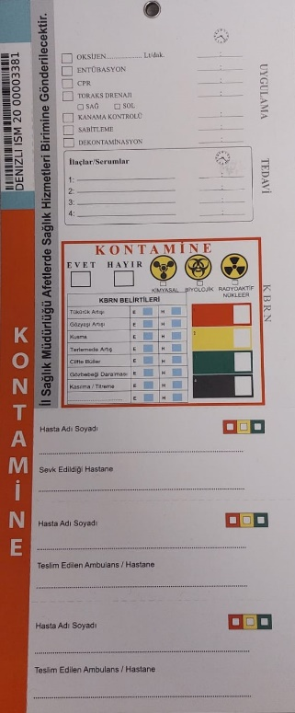
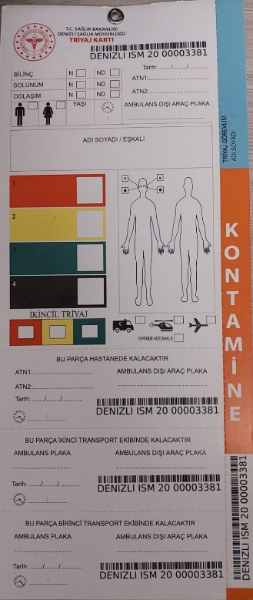

START TRİAJ REHBERİ
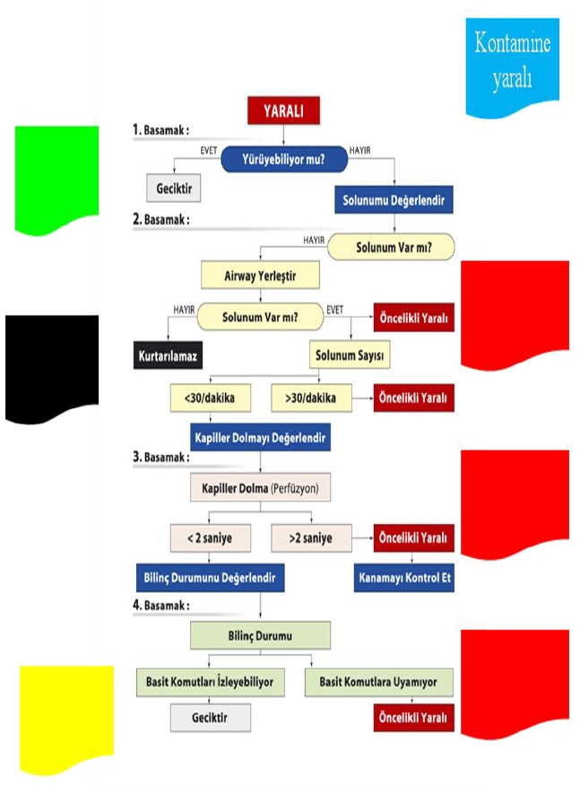
Değerlendirme sonucunda kişiler, tedavi önceliklerine göre, farklı renklerle kodlanmış dört gruba ayrılarak etiketlenir:
1.Kırmızı etiket: Acil olarak operasyona ya da yoğun bakıma alınarak yaşamı kurtarılabilecek durumdaki hastalar bu gruba dahil edilir.
2.Sarı etiket: Bu grupta vital bulguları stabil, acil yaşam tehdidi altında olmayan bekleyebilecek olgular bulunur.
3.Yeşil etiket: Genel durumu iyi, hiçbir vital bozukluğu olmayan ve ayaktan tedavi edilebilecek hastalara uygulanır.
4.Siyah etiket: Ölmüş veya ölmek üzere olan olgular bu sınıftadır. Ölmüş olanlar en kısa zamanda morga gönderilir.
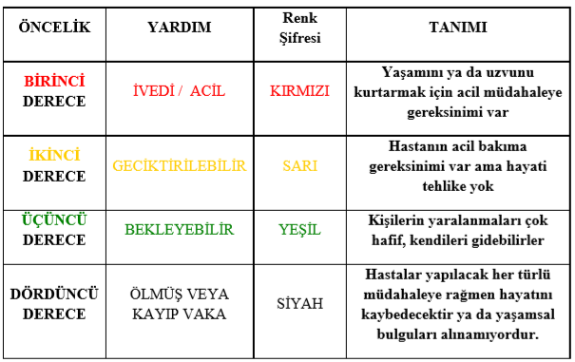
Triaj işlemi tamamlandıktan sonra hastalar, triaj kartları takılarak, tedavileri için ilgili alanlara yönlendirilir. Ancak; yapılan bu ilk sınıflandırmanın ardından, verilen tedavi neticesinde, önceliklerin değişebileceği dikkate alınarak, triaj uygun aralıklarla tekrarlanır.
13.2. Afet Halinde Kurulacak Alanlar
Dekan tarafından Fakülte Acil Durum Planı’nın aktive edilmesinin hemen ardından aşağıdaki alanların oluşturulması sağlanır.
13.2.1. Hasta Kabul – Kayıt Alanı
Afet durumunda hasta kayıt işlemleri, fakültenin altyapısının etkilenmemiş olması halinde bilgisayar ortamında yürütülür. Fakülte bilgi işlem sisteminin zarar görmesi veya kullanılamaz durumda olması halinde ise tüm kayıtlar manuel olarak kayıt kabul defterine yapılır ve hastaya ait bilgiler ayrıntılı biçimde kaydedilir. Tutulan kayıtlarda; hastanın adı soyadı, vatandaşlık numarası, cinsiyeti, yaşı, geldiği yer, hastayı kimin getirdiği, hastanın kaydının yapıldığı tarih ve saat, yaralanma özellikleri ve triaj düzeyleri bilgilerinin bulunması zorunludur.
Olağanüstü durumlarda fakülteye başvuran tüm hastalara triaj kartı takılır ve hasta kayıt işlemleri bu kart numarası esas alınarak yapılır. Alan triajı yapılarak fakülteye sevk edilmiş hastalara ikinci bir triaj kartı verilmez; tüm işlemler mevcut triaj kartı numarası üzerinden yürütülür. Kayıtların eksiksiz ve düzenli tutulması, adli ve finansal sorunların önlenmesi açısından önem taşımaktadır. Hasta kabulü sırasında gerekli kayıtların tam ve doğru şekilde yapılmasından, operasyon ekibinde görevli Hasta Kayıt Sorumlusu sorumludur.
- Hasta Kayıt Sorumlusu, fakülteye yaralı olarak getirilen kişilerin tespiti, kaydı ve takibinin sağlanması amacıyla Diş Hekimliği Fakültesi Yaralı Kayıt Formu ’nu doldurur.
- Tüm hastalar en az iki saatte bir kontrol edilerek kayıt bilgileri güncellenir.
- Afet yönetimi sürecinde İlk Kayıt Bölümü, Hasta Kayıt ve Kabul Alanı olarak kullanılacaktır.
13.2.2. Triaj Alanı
- Triaj işlemi yapılmamış hiçbir hasta, Triaj Alanı’ndan geçmeden kabul edilmez.
- Triajı tamamlanan hastalar, üzerlerinde bulunan triaj kartları ile birlikte uygun bakım alanlarına yönlendirilir.
- Triaj alanının güvenliğinin sağlanmasından görevli güvenlik personeli sorumludur.
- Afet yönetimi sürecinde, Diş Hekimliği Fakültesi için triaj alanı olarak Fakülte Ana Binası Zemin Kat’ta bulunan Ağız, Diş ve Çene Radyolojisi Kliniği belirlenmiştir.

13.2.3. Kırmızı Alan (Öncelikli Acil)
- Kırmızı Alan, solunum güçlüğü, ağır şok, kontrol altına alınamayan kanama, açık göğüs ve karın yaralanmaları, yüzü veya solunum yollarını etkileyen ağır yanıklar, vücut yüzeyinin %40’ından fazlasını kapsayan yanıklar, ağır kafa travmaları, zehirlenmeler, komplike (normal olmayan) doğumlar ve benzeri durumlar gibi afet halinde kırmızı renkle etiketlenen ve birinci derece triaj önceliğine sahip vakaların tedavi edildiği alandır.
- Afet yönetimi sürecinde, Fakülte Ana Binası Zemin Kat’ta bulunan Restoratif Diş Tedavisi Kliniği Kırmızı Alan olarak kullanılacaktır.

13.2.4. Sarı Alan (Geciktirilebilir Acil)
- Sarı Alan, müdahale ile kontrol altına alınabilen kanamalar, vücut yüzeyinin %15–%40’ını kapsayan yüzeysel yanıklar, birden fazla kırık varlığı, sırt ve/veya omurga yaralanmaları ve benzeri durumlar gibi afet halinde sarı renkle etiketlenen, ikinci derece triaj önceliğine sahip ve müdahalesi geciktirilebilecek vakaların tedavi edildiği alandır.
- Afet yönetimi sürecinde, Fakülte Ana Binası Zemin Kat’ta bulunan Çocuk Diş Hekimliği Kliniği Sarı Alan olarak kullanılacaktır.

13.2.5. Yeşil Alan (Hafif Yaralanmalar)
- Yeşil Alan, basit kapalı kırıklar, yüzeysel ve küçük çaplı, aktif kanaması olmayan yaralar ile psikolojik olarak etkilenmiş bireyler gibi afet halinde yeşil renkle etiketlenen, üçüncü derece triaj önceliğine sahip ve müdahalesi bekletilebilecek vakaların tedavi edildiği alandır.
- Afet yönetimi sürecinde, Fakülte Ana Binası Zemin Kat’ta bulunan Periodontoloji Kliniği Yeşil Alan olarak kullanılacaktır.

13.2.6. Siyah Alan
- Siyah Alan, yaşam bulgusu bulunmayan bireylerin ve ilaç ya da üst solunum yolu obstrüksiyonuna bağlı olmayan solunum durması, masif beyin yaralanması, vücut yüzeyinin %50’sinden fazlasını kapsayan ikinci ve üçüncü derece yanıklar, ateşli silah yaralanmasına bağlı ağır kafa travması sonucu koma gibi afet halinde siyah etiketlenen vakaların bekletileceği alandır.
- Afet yönetimi sürecinde, araştırma görevlisi otoparkı yanında bulunan depo alanı Siyah Alan olarak kullanılacaktır.

13.2.7. Dekontaminasyon Alanı
- Pamukkale Üniversitesi Diş Hekimliği Fakültesi’nde dekontaminasyon işlemlerinin yürütüleceği alan olarak, Fakülte Ana Binası Zemin Kat’ta bulunan Ağız, Diş ve Çene Cerrahisi Kliniği uygun görülmüştür.

13.2.8. Psikiyatri Alanı
- Psikiyatri Alanı, afetten etkilenen hastalar, personel ve ziyaretçilere gerekli psikolojik desteğin sağlanması amacıyla oluşturulan alandır.
- Afet yönetimi sürecinde, Fakülte Ana Binası Birinci (1.) Kat’ta bulunan Multiklinik, Psikiyatri Alanı olarak kullanılacaktır.

13.2.9. Aile Bekleme ve Taburculuk Alanı
- Aile Bekleme ve Taburculuk Alanı, hasta yakınlarının bilgilendirildiği ve taburcu edilen hastaların ailelerine teslim edildiği alandır.
- Afet yönetimi sürecinde, Fakülte Ana Binası Zemin Kat Koridoru’nda bulunan Hasta Bekleme Salonu, Aile Bekleme ve Taburculuk Alanı olarak kullanılacaktır.

13.2.10. Gönüllü Kabul ve Başvuru Alanı
- Gönüllü Kabul ve Başvuru Alanı, afet durumunda fakültede gönüllü olarak görev almak isteyen kişilerin başvurularının alındığı, değerlendirildiği ve uygun görülenlerin kayıtlarının yapıldığı alandır.
- Afet yönetimi sürecinde, Fakülte Ana Binası Zemin Kat’ta bulunan Güvenlik Birimi içerisinde Gönüllü Kabul ve Başvuru Alanı oluşturulacaktır.

13.2.11. Basınla İlişkiler Planlaması
- Acil durum durumlarında basınla ilişkilerin etkin ve kontrollü biçimde yürütülmesi büyük önem taşımaktadır. Spekülasyonların önlenmesi, kamuoyunun doğru bilgilendirilmesi, gönüllü faaliyetlerin ve yardım organizasyonlarının sağlıklı şekilde koordine edilmesi bu sürece bağlıdır.
- Bu amaçla, Fakülte Sekreteri tarafından Afet Koordinasyon Merkezi’nden ayrı ve güvenli bir noktada Haber ve Bilgilendirme Merkezi oluşturulur. Afet yönetimi sürecinde basın merkezi olarak fakültemiz öğretim üyesi otoparkı kullanılacaktır.
- Dekan veya Dekan Yardımcısı, acil durum sürecinde meydana gelen gelişmeler hakkında belirli aralıklarla basın açıklamaları yaparak medyayı bilgilendirir.
- Acil durum sürecinde medyada yer alan haberler düzenli olarak izlenir; yanlış veya yanıltıcı bilgiler tespit edildiğinde gerekli düzeltmeler yapılır ve doğru bilginin kamuoyuna ulaştırılması sağlanır.
- Acil durum halinin sona ermesinin ardından mevcut duruma ilişkin genel değerlendirme ve bilgilendirme amacıyla basın toplantısı düzenlenir.
- Acil durum yönetimi süresince yapılacak tüm açıklamalar; toplumun her kesimi tarafından kolay anlaşılabilecek, açık, kısa ve net bir dil kullanılarak, kafa karışıklığına yol açmayacak, güven verici ve provokasyondan uzak ifadelerle gerçekleştirilir.

14. YOTA (Yapısal Olmayan Tehlikelerin Azaltılması) PLANLAMASI
Yapısal Olmayan Tehlikelerin Azaltılması (YOTA) çalışmalarının amacı; deprem ve benzeri afetlerin, bina içerisindeki araç-gereç, ekipman, eşyalar, asansörler, iç tesisat sistemleri, pencere camları, dekoratif duvar ve tavan unsurları gibi yapısal olmayan elemanlar üzerindeki etkilerinden kaynaklanabilecek güvenlik risklerini ortadan kaldırmaktır.
YOTA çalışmaları; deprem sırasında zarar görebilecek veya olağan işleyişi aksatarak kamu güvenliği açısından risk oluşturabilecek her türlü tesisat ve teçhizatın belirlenmesini de kapsar.

YOTA faaliyetleri aşağıdaki önlemleri içermektedir:
- Tüm tıbbi cihazların uygun yöntemlerle sabitlenmesi
- Düşme veya sallanma riski bulunan aydınlatma sistemleri ve ilgili tesisatın güvenli şekilde tutturulması
- Bilgisayar, televizyon, yazıcı, telefon vb. masaüstü ekipmanların sabitlenmesi
- Yüksek ve devrilme riski bulunan mobilyaların sabitlenmesi
- Oksijen tüpleri, fakülte araçları ve sedyelerin; hastalara ve personele zarar vermeyecek, kaçış yollarını kapatmayacak şekilde yerleştirilmesi veya sabitlenmesi
- Buzdolabı, fotokopi makinesi gibi ağır veya büyük hacimli ekipmanların duvara ve zemine sabitlenmesi
- Ağır unsurların çalışma alanlarından uzak ve güvenli noktalara asılması
- Duvarlardaki tablo vb. nesnelerin kancalı vidalarla sabitlenmesi
- Raflardaki ağır cisimlerin alt raflara yerleştirilmesi
- Çekmece ve dolap kapaklarının sarsıntı sırasında açılmasını önleyici kilit sistemlerinin kullanılması
- Pencere camlarının kırılma riskine karşı koruyucu filmle kaplanması, kalın perde kullanılması veya kırılmaz cam uygulanması; özellikle kaçış ve çıkış yollarındaki camlara öncelik verilmesi
- Satın alma süreçlerinde deprem güvenliğine uygun araç-gereç ve malzemelerin temin edilmesi amacıyla teknik şartnamelerde ilgili hükümlere yer verilmesi
- Kablolu asansörlerin güvenlik açısından değerlendirilmesi
- Acil durum aydınlatmalarının ve yönlendirme işaretlerinin tüm kaçış yollarında (koridorlar, merdivenler vb.) bulunmasının sağlanması
- Sıhhi tesisatın sarsıntı, bükülme ve kopmaya dayanıklı malzemelerden seçilmesi
Fakültemizde İş Sağlığı ve Güvenliği uygulamaları kapsamında yapısal olmayan tehlikelerin tespiti için görevli bir İş Güvenliği Uzmanı bulunmaktadır. Bu kapsamda, fakülte içerisinde risk oluşturabilecek unsurlar düzenli olarak değerlendirilmekte; basit düzenlemelerle giderilebilecek tehlikeler derhal ortadan kaldırılmakta, tadilat gerektiren durumlar için gerekli planlama ve malzeme temini çalışmaları yürütülmektedir.
Pamukkale Üniversitesi Diş Hekimliği Fakültesi Yönetimi, YOTA çalışmalarını kurumsal bir yönetim ilkesi olarak benimsemiştir. Fakülte genelinde mevcut yapısal olmayan tehlikelerin ortadan kaldırılmasına yönelik çalışmalar sürdürülmekte; yeni düzenlemelerde ise deprem güvenliğine uygun araç-gereç ve malzemelerin kullanılmasına özen gösterilmektedir.

15. FAKÜLTE GÜVENLİĞİ VE İŞYERİ (TESİS) GÜVENLİĞİNE YÖNELİK PLANLAMA

15.1. Fakülte Güvenliği
Pamukkale Üniversitesi Diş Hekimliği Fakültesi’nin güvenliği, Kamu Düzeni ve Güvenlik Hizmetleri Müdürlüğü’ne bağlı güvenlik personeli tarafından sağlanmaktadır.
Fakültede iki (2) güvenlik görevlisi ve bir (1) gece nöbetçi personel görev yapmakta olup, hastaların, hasta yakınlarının ve personelin can ve mal güvenliğinin sağlanması ile fakülte binası ve içindeki demirbaş eşyaların korunması amacıyla 24 saat kesintisiz hizmet verilmektedir.
Fakülte binasının içi ve dış çevresi kapalı devre kamera sistemi (CCTV) ile 24 saat izlenmektedir. Fakültede toplam 16 kameradan elde edilen görüntüler iki kayıt cihazına kaydedilmekte, bir monitör üzerinden izlenmekte ve kayıtlar altmış (60) gün süreyle saklanmaktadır.
Fakültede güvenlikle ilgili olarak Beyaz Kod uygulaması bulunmaktadır. Hasta, hasta yakını veya fakülte çalışanlarının hırsızlık, fiziksel saldırı ya da cinsel taciz gibi olaylara maruz kalmaları halinde, olay yerindeki sabit telefonlar aracılığıyla 1111 numarası aranarak Beyaz Kod verilir ve gerekli güvenlik müdahalesi başlatılır.

15.2. İşyeri (Tesis) Güvenliği
Pamukkale Üniversitesi Diş Hekimliği Fakültesi’nde kalite çalışmaları kapsamında Tesis Güvenliği Komitesi oluşturulmuştur.
Komite; fakültede bulunan hastalar, hasta yakınları, çalışanlar ve diğer tüm bireyler için güvenli, işlevsel ve etkin bir fiziksel ortamın sağlanmasına yönelik gerekli düzenlemelerin planlanması, uygulanması ve izlenmesi amacıyla faaliyet göstermektedir.

16. TEHLİKELİ MADDELERİN YÖNETİMİ
Pamukkale Üniversitesi Diş Hekimliği Fakültesi’nde tehlikeli maddelerin yönetimi, “Tehlikeli Maddelerin Yönetimi Talimatı” doğrultusunda yürütülmektedir.

Tehlikeli Maddelerin Yönetimi Talimatı

1. Amaç
Fakültemizde kullanılan tehlikeli ve kimyasal maddelerin kontrol altına alınmasını sağlamak ve bu maddelerin kullanımından kaynaklanabilecek zararları en aza indirmek amacıyla uyulması gereken kuralları belirlemektir.

2. Kapsam
Bu talimat; tehlikeli maddelerin depolandığı tüm alanları, bu maddelerin kullanıldığı birimleri ve tehlikeli atık üreten tüm bölümleri kapsar.

3. Sorumlular
Tehlikeli maddelerin temini, depolanması, taşınması, kullanılması ve bertaraf edilmesi süreçlerinde görev alan tüm personel bu talimat hükümlerine uymakla sorumludur.

4. Tanımlar
Tehlikeli Madde:
Yapısı itibarıyla insan sağlığına ve güvenliğine, çevreye ve doğal yaşama zarar verme riski taşıyan; bu nedenle üretimi, depolanması, paketlenmesi, kullanılması, taşınması ve bertaraf edilmesi sırasında özel önlem gerektiren maddelerdir.
Bu kapsamda; patlayıcı, oksitleyici, basınç altında gaz içeren, yanıcı, toksik, sağlığa zararlı, aşındırıcı, tahriş edici ve çevreye zararlı özelliklerden en az birine sahip olan maddeler ve preparatlar tehlikeli madde olarak kabul edilir.
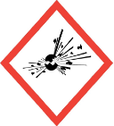
Patlayıcı Madde
Özelliği: Hararet veya şok tesiri ile kimyasal değişikliğe uğrayan, yüksek derecede
ısı, çok hacimde gaz meydana getiren, katı, sıvı veya gaz halindeki kimyasal maddelerdir.
Önlem: Ateşten, ısıdan, darbeden ve sürtünmeden uzak tutulmalıdır.

Oksidan Madde
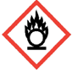
Özelliği: Kendileri yanıcı olmadıkları halde bünyelerinde yanma için gerekli olan
oksijeni bulundurduklarından yanabilen maddelerle temas edince reaksiyon veren
maddelere yakıcı madde (Oksitleyici) denir.
Önlem: Yanıcı maddelerden uzak tutulmalıdır. Bu tür maddeler alev aldıktan sonra
müdahale etmek zordur.

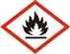
Yanıcı Madde
Özelliği: Kolay alev alabilen maddeler, hava ile temasında alevlenebilen, ateş kaynağı
ile kısa süreli temasta hemen yanabilen, çok düşük parlama noktasına sahip olan veya
su ile temasında çok kolay alevlenir gaz yayan maddeler ve müstahzarlardır.
Önlem: Çıplak ateşten, kıvılcımdan ve ısı kaynağından uzak tutulmalıdır.

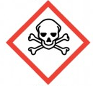
Toksik Madde
Özelliği: Az miktarda solunduğunda, ağız yoluyla alındığında, deri yoluyla emildiğinde
insan sağlığı üzerinde akut veya kronik hasarlara veya ölüme neden olan maddelerdir.
Önlem: İnsan vücuduyla teması engellenmelidir. Maruziyet halinde, kişi kendini
iyi hissetmediğinde tıbbi yardım alınmalıdır.

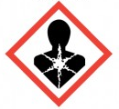
Sağlığa Zararlı Madde
Özelliği: Solunduğunda, ağız yoluyla alındığında veya deri yoluyla emildiğinde insan
sağlığı üzerinde akut veya kronik hasarlara veya ölüme neden olabilen maddelerdir.
Önlem: İnsan vücuduyla teması engellenmelidir.

Tahriş Edici Madde
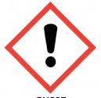
Özelliği: Mukoza veya cilt ile direkt olarak ani, uzun süreli veya tekrarlanan temasında
deride hasar oluşturabilen, aşındırıcı olarak sınıflandırılmayan maddelerdir.
Önlem: Göz ve deri ile temasından kaçınılmalıdır.

Aşındırıcı Madde
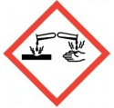
Özelliği: Dokuda görünür veya geri dönüşümü olmayan hasar oluşturabilen maddelerdir.
Önlem: Gözleri, deriyi ve kıyafetleri korumak için özel önlem alınmalıdır.
Buhar solunmamalıdır. Temas halinde tıbbi yardım alınmalıdır.

Çevreye Zararlı Madde
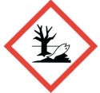
Özelliği: Çevrenin bir veya daha fazla kesimi üzerinde ani veya gecikmeli zararlı etkiler
gösteren veya gösterme riski taşıyan madde ve preparatlardır.
Önlem: Risk göz önüne alınarak bu tür maddelerin toprakla ve çevreyle teması
engellenmelidir.
5. Uygulama

5.1. Genel İlkeler
5.1.1. İhale veya doğrudan temin yoluyla satın alınan tehlikeli maddelerin kuruma kabulü sırasında 4734 sayılı Kamu İhale Kanunu hükümleri uygulanır.
5.1.2. İhale, doğrudan temin veya döner sermaye dışı alım yöntemleriyle (bağış, araştırma fonu vb.) temin edilen ürünlerin kuruma kabulünde; ürünlerin, Tehlikeli Maddelerin ve Müstahzarların Sınıflandırılması, Ambalajlanması ve Etiketlenmesi Hakkında Yönetmelik’te belirtilen etiketleme esaslarına uygun şekilde etiketlenmiş olmasına dikkat edilir.
5.1.3. Tehlikeli maddelerin kuruma teslimi sırasında, ürüne ait Ürün Güvenlik Bilgi Formu (GBF / SDS) teslim alan ilgili personele verilir ve erişilebilir şekilde muhafaza edilir.
5.1.4. Tehlikeli maddelerin kullanıldığı ve depolandığı tüm birimlerde güncel bir Tehlikeli Madde Envanter Listesi bulundurulur ve arşivlenir.
5.1.5. Tehlikeli madde ve kimyasallarla güvenli çalışma ile kişisel koruyucu donanım (KKD) kullanımı konularındaki eğitimler, ilgili birimlerin yıllık eğitim planına dahil edilir ve düzenli aralıklarla uygulanır.
5.1.6. Kimyasalların orijinal ambalajları dışında başka bir kap veya şişeye aktarılması önerilmez. Zorunlu hallerde aktarım yapılması durumunda, yeni kap uygun ve eksiksiz şekilde etiketlenir; kimyasalın adı, tehlike sınıfı, gerekli uyarılar ve hazırlayan kişi/tarih bilgileri açıkça belirtilir.
5.2. Tehlikeli Maddelere Maruziyet
Tehlikeli maddelere maruziyet, aşağıdaki yollarla gerçekleşebilir.

Temas | Deri ve muköz membranlara temas, kimyasal yanıklara, neden olabileceği gibi sistemik toksisite de gelişebilir.
Hasarlı Deriden Geçiş | Derideki yara veya kesiklerden temas ile ya da kesici delici alet yaralanmaları sonucu vücuda girebilir.
Yutma | Ağızla pipetaj yapılması sonucu tehlikeli madde kazara yutulabilir veya yiyecek ve içeceklerin kontaminasyonu sonucu alınabilir.
Kimyasal Buharın Solunması | Solunum yollarında tahriş, duyarlılık ve alerjik reaksiyonlara, solunum yolu hastalıklarına veya kansere yol açabilir.

5.2.1. Tehlikeli maddeye maruz kalınması durumunda, ilgili Güvenlik Bilgi Formu (GBF/SDS) ve Tehlikeli Madde Envanter Listesi esas alınarak maruziyet şekli ve ilk yardım uygulamaları değerlendirilir, gerekli ilk müdahale yapılır ve maruz kalan kişi sağlık kuruluşuna sevk edilir. Olay, İstenmeyen Olay Bildirim Formu ile kayıt altına alınarak İş Sağlığı ve Güvenliği Kurulu’na bildirilir.

5.3. Tehlikeli Maddelerin Dökülmesi
5.3.1. Tehlikeli madde dökülmesi durumunda, ilgili Güvenlik Bilgi Formunda belirtilen güvenlik önlemleri uygulanır.
5.3.2. Dökülme meydana geldiğinde birim sorumlusu derhal bilgilendirilir ve ilgisiz kişiler güvenlik amacıyla alandan uzaklaştırılır.
5.3.3. Dökülen maddenin buharı veya partikülleri solunmaktan kaçınılır. Güvenlik Bilgi Formunda aksi belirtilmediği sürece ortam uygun şekilde havalandırılır.
5.3.4. Tehlikeli madde atıkları, bu konuda eğitim almış personel tarafından uygun kişisel koruyucu donanım kullanılarak toplanır, taşınır ve mevzuata uygun şekilde bertaraf edilir.

5.4. Tehlikeli Maddelerin Depolanması ve Taşınması
5.4.1. Tehlikeli maddeler depoya taşınırken mümkün olduğunca hasta ve çalışanların bulunmadığı güzergâhlar tercih edilir. Taşıma sırasında sızdırma, dökülme ve saçılma olmamasına dikkat edilir; taşıma işlemi Güvenlik Bilgi Formu ve Tehlikeli Madde Envanter Listesi doğrultusunda gerçekleştirilir.
5.4.2. Tehlikeli maddelerin ambalajları üzerinde, tehlike sınıfını gösteren uygun uyarı etiketleri ve simgeler bulunmalıdır.
5.4.3. Kimyasal maddeler; karanlık, kuru, serin ve iyi havalandırılan ortamlarda depolanır. Depo ortamının sıcaklık ve nem değerleri günlük olarak kontrol edilir ve sonuçlar Isı–Nem Takip Formu ile kayıt altına alınır.
5.4.4. Depolara giriş ve çıkışlar kontrol altında tutulur; yetkisiz kişilerin erişimi engellenir.
5.4.5. Depolarda, tehlikeli maddelerin alev almasına veya patlamasına neden olabilecek ısıtıcı ve benzeri cihazlar bulundurulmaz.
5.4.6. Deprem ve benzeri durumlarda şişe ve kapların düşmesini önlemek amacıyla rafların ön kısımları koruyucu bariyerlerle desteklenir.
5.4.7. Tehlikeli madde depolarının kapılarında, içeride bulunan riskleri belirten uyarı levhaları ve güvenlik işaretleri bulundurulur.
5.4.8. Depolarda oluşabilecek yanıcı veya patlayıcı kimyasal buharların ateşlenmesini önlemek amacıyla uygun ve güvenli elektrik tesisatı kullanılır.
5.4.9. Mümkün olduğunca baş hizasının üzerindeki raflarda depolamadan kaçınılır. Kimyasal maddelerin bu seviyenin üzerinde depolanmasının zorunlu olduğu durumlarda, güvenli erişim için uygun bir merdiven bulundurulur ve kaplar tek kişi tarafından güvenli şekilde taşınabilecek ağırlıkta olmalıdır.
5.4.10. Korozif (aşındırıcı) maddeler metal raflarda depolanmaz; bu tür maddeler, korozyona dayanıklı ve uygun malzemeden yapılmış raf veya dolaplarda muhafaza edilir.
6. İlgili Dokümanlar
6.1. Tehlikeli Madde Envanter Listesi
6.2. Güvenlik Bilgi Formu
6.3. İstenmeyen Olay Bildirim Formu
6.4. Isı Nem Takip Formu
6.5. Tehlikeli Maddelerin ve Müstahzarların Sınıflandırılması, Ambalajlanması ve Etiketlenmesi Hakkında Yönetmelik
6.6. 4734 Sayılı Kamu İhale Kanunu

Tehlikeli Maddelerin Birlikte Depolanma Göstergesi
 | 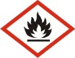 | 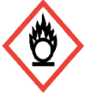 | 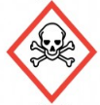 | 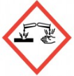 | 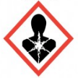 | 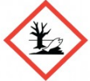 | 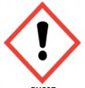
 | + | - | - | - | !* | - | !*
 | - | + | - | - | - | - | -
 | - | - | + | - | + | - | +
 | - | - | - | + | + | - | +
 | !* | - | + | + | + | - | +
 | - | - | - | - | - | + | -
 | !* | - | + | + | + | - | +
₊ : Bir Arada Depolanabilir
₋ : Bir Arada Depolanamaz
!* : Önlem Alınarak Depolanabilir

17. TIBBİ EKİPMANLARIN YÖNETİMİ
Pamukkale Üniversitesi Diş Hekimliği Fakültesi’nde tıbbi ekipmanların yönetimi, “Malzeme ve Cihaz Yönetimi Prosedürü” doğrultusunda yürütülmektedir.

Malzeme ve Cihaz Yönetimi Prosedürü

1. Amaç
Fakültemizde sağlık hizmeti sunumu için gerekli olan malzeme ve cihazların temin edilmesi, uygun koşullarda muhafaza edilmesi ve güvenli, verimli ve etkin şekilde kullanılmasının sağlanmasıdır.

2. Kapsam
Bu prosedür, Pamukkale Üniversitesi Diş Hekimliği Fakültesi bünyesinde bulunan tüm birimleri ve kullanılan tüm tıbbi malzeme ve cihazları kapsar.

3. Sorumlular
- Fakülte Yönetimi
- Taşınır Kayıt ve Kontrol Yetkilisi / Depo Sorumlusu
- Teknik Hizmetler Personeli
- İlgili Birim Sorumluları
- Tüm çalışanlar

4. Tanımlar
Taşınır:
Çeşitleri ve kod numaraları, ilgili mevzuata ekli Taşınır Kod Listesi’nin (A) bölümünde yer alan tüketim malzemeleri ile (B) bölümünde yer alan “Tesis, Makine ve Cihazlar”, “Taşıtlar” ve “Demirbaşlar” grupları içerisinde bulunan taşınabilir maddi duran varlıklardır.
5. Uygulama

5.1. Malzeme ve Cihaz Yönetiminde Yer Alan Personelin Görev ve Sorumlulukları
Yönetim: Taşınırların hukuka uygun, ekonomik, etkili ve verimli şekilde temin edilmesini, kullanılmasını, kontrol edilmesini ve kayıtlarının tutulmasını sağlar.
Taşınır Kayıt ve Kontrol Yetkilisi: Taşınırların ilgili mevzuatta belirtilen usul ve esaslara göre kayıtlarını tutar. Harcama birimince temin edilen ve muayene ile kabulü yapılan taşınırları cins ve niteliklerine göre sayarak, tartarak veya ölçerek teslim alır. Doğrudan tüketilmeyen ve kullanıma verilmeyen taşınırları sorumluluğundaki depolarda muhafaza eder, korur ve ihtiyaç halinde kullanım yerlerine teslim eder. Depo sayımı ve stok kontrolünü gerçekleştirir; harcama yetkilisince belirlenen asgari stok seviyesinin altına düşen taşınırları ilgili makama bildirir ve gerekli belge ile cetvelleri düzenler.
Teknik Hizmetler Personeli: Fakülte hizmet binası ve eğitim faaliyetlerinin yürütüldüğü diğer binalarda bulunan cihazların elektronik ve mekanik arızalarını giderir. Giderilemeyen arızaları amirine ve/veya ilgili teknik servise bildirir. Periyodik bakım ve kontrol gerektiren cihazların bakım işlemlerini planlar ve gerçekleştirir.
Ayniyat Memuru: Zimmetle verilen demirbaş malzemelerin kayıtlarını tutar. Demirbaş sayımlarına ilişkin işlemlerin Taşınır Mal Yönetmeliği’ne uygun şekilde yürütülmesini sağlar. Sayım sonuçlarını kayıtlarla karşılaştırarak eksik veya fazla çıkan demirbaşlarla ilgili gerekli işlemleri yapar ve kayıtların doğruluğunu temin eder. Kullanım sonucu, kusur olmaksızın eskimiş veya işlevini yitirmiş demirbaş malzemelerin kayıttan düşüm işlemlerini gerçekleştirir ve ilgili taşınır işlem fişlerini düzenler.

5.2. Malzeme ve Cihazlara İlişkin İhtiyacın Tespit Edilmesi ve Temini
Malzeme ve cihaz ihtiyacı, ihtiyacın ortaya çıktığı birim tarafından belirlenir ve ilgili Anabilim Dalı Başkanı tarafından üst yazı ekinde liste halinde Dekanlığa bildirilir.
Dekanlık tarafından yapılan inceleme ve onay sürecinin ardından talep havale edilerek satın alma yöntemine (doğrudan temin, ihale, hibe veya ihtiyaç fazlası devir) karar verilir.
Satın alma birimi, alınan teklifleri fiyat sırasına göre düzenleyerek İhale ve Satın Alma Komisyonuna sunar. Nihai karar komisyon tarafından verilir.
Teknik şartnameler, talep edilen malzemeye ilişkin olarak ilgili Anabilim Dalı Başkanları tarafından hazırlanır. Fakülte genelinde kullanılan ortak malzemelere ait teknik şartnameler ise Mali İşlerden sorumlu Dekan Yardımcısı tarafından hazırlanır.
Temin edilen malzeme ve cihazlar, muayene ve kabul işlemleri kapsamında ilgili komisyon tarafından değerlendirilir.

5.3. Malzeme ve Cihazların Muhafazası
Malzeme ve cihazların muhafazası, fakülte bünyesinde bulunan uygun depolarda, saklama koşullarına uygun şekilde gerçekleştirilir.

5.4. Malzeme İstemleri, Hazırlanması ve Transferi
Depoda bulunan sarf malzemeler, kliniklerde görev yapan ağız ve diş sağlığı teknikeri veya destek personeli tarafından, ilgili Anabilim Dalı Başkanlığı onayı ile düzenlenen Malzeme Talep Formu aracılığıyla depo sorumlusundan temin edilir.
Demirbaş niteliğindeki malzemeler, Mali İşlerden sorumlu Dekan Yardımcısı ve Dekan onayı alındıktan sonra ilgili birim veya Anabilim Dalı Başkanlığına zimmet karşılığı teslim edilir.
Fakülte otomasyon sistemi kapsamında depo programı üzerinden malzeme ve cihaz taleplerinin elektronik ortamda yürütülmesine yönelik çalışmalar devam etmektedir.

5.5. Malzeme ve Cihazların Teslim Alınması ve Kullanıma Sunulması
Fakülteye yeni temin edilen malzeme ve cihazlar, Muayene ve Kabul Komisyonu tarafından incelenerek uygun bulunması halinde kabul edilir. Kabul işlemlerinin tamamlanmasının ardından, ilgili birim veya kliniğin ihtiyacı doğrultusunda kullanıma sunulur.

5.6. Malzeme ve Cihazların Güvenli Kullanımı
Malzeme ve cihazların kullanımında hasta ve çalışan güvenliği önceliklidir. Kullanım kılavuzları ilgili firmadan temin edilerek kullanıcıların erişimine sunulur ve gerekli durumlarda yetkili personel tarafından kullanıcı eğitimi verilir.
Cihaz ve malzemeler yalnızca kullanım amacına uygun alanlarda ve yetkili personel tarafından kullanılabilir; amacı dışında kullanımına izin verilmez.

5.7. Malzeme ve Cihaz Kullanımı Sırasında Oluşan Tehlikeli Durumlara Müdahale
Malzeme veya cihaz kullanımında herhangi bir olumsuzluk, arıza veya güvenlik riski oluştuğunda kullanım derhal durdurulur.
- Sarf malzemelere ilişkin sorunlarda, ilgili klinik tarafından İlaç ve Malzeme İade Formu düzenlenerek depo sorumlusuna teslim edilir ve gerekli inceleme yapılır. İlgili firma ile iletişime geçilerek çözüm sağlanır.
- Demirbaş niteliğindeki cihazlarda garanti süresi devam ediyorsa arıza yetkili servis tarafından giderilir.
- Garanti süresi dolmuş cihazlar için uygun teknik servislerden fiyat teklifi alınarak onarım işlemi gerçekleştirilir.

5.8. Özel Nitelikli ve Uzmanlık Gerektiren Cihazlar
Röntgen ve tomografi cihazları, koter cihazı, fizyodispenser, kavitron cihazı, aeratör, endodontik cihazlar, dental ünitler, mikromotorlar ve benzeri teknik özellikli cihazlar yalnızca bu konuda eğitim almış ve yetkilendirilmiş personel tarafından kullanılır.
Bu cihazların kullanımı özel teknik bilgi ve beceri gerektirdiğinden, yetkisiz kişiler tarafından kullanılmasına izin verilmez.

5.9. Cihazların Bakımı, Onarımı, Ayarlanması ve Kalibrasyonu
Fakültemizde bulunan cihazların bakım, onarım ve kalibrasyon işlemleri Teknik Hizmetler Personeli tarafından planlı şekilde takip edilir ve ilgili kayıt formlarına işlenir.
Klinik ve birimlerde kullanılan tıbbi cihazların günlük kontrolleri, ilgili kullanıcı personel tarafından yapılır ve tespit edilen aksaklıklar derhal yetkili birimlere bildirilir.

5.10. Cihazların Arıza ve Onarım Süreçleri
Cihazlarda arıza tespit edilmesi durumunda, ilgili kullanıcı tarafından Cihaz Bakım Onarım Talep ve İzlem Formu doldurularak Teknik Hizmetler Personeline bildirim yapılır.
Teknik Hizmetler Personeli cihazı incelemeye alır:
- Arıza fakülte imkânlarıyla giderilebiliyorsa gerekli onarım yapılır.
- Cihaz garanti kapsamında ise müdahale edilmeden ilgili amire bilgi verilir ve yetkili servis çağrılır.
- Garanti kapsamı dışında olan ve fakülte imkânlarıyla onarılamayan cihazlar için ilgili amirin onayıyla dış teknik servislerden destek alınır.
Yapılan işlemler kayıt altına alınır ve ilgili formlar arşivlenir.

5.11. Malzeme ve Cihazlarla Birlikte Verilen Belgelerin Muhafazası
Cihaz ve malzemelerle birlikte teslim edilen kullanım kılavuzu, garanti belgesi, sertifikalar ve diğer teknik dokümanlar Teknik Hizmetler Personeli tarafından teslim alınır ve uygun şekilde muhafaza edilir.

5.12. Malzemelerin ve Cihazların Temizliği ve Dezenfeksiyonu
Malzeme ve cihazların temizlik ve dezenfeksiyon işlemleri, fakültede yürürlükte bulunan Genel Temizlik Talimatı ve ilgili cihazların kullanım kılavuzlarında belirtilen esaslar doğrultusunda gerçekleştirilir.

5.13. Güvensiz veya Uygunsuz Ürünlerin Geri Çekilmesi, Muhafazası ve İadesi
Güvensiz veya uygunsuz olduğu tespit edilen malzeme ve cihazlar derhal kullanım dışı bırakılır. Bu ürünler, “Arızalıdır” etiketi ile işaretlenerek ilgili depoda güvenli şekilde muhafaza edilir ve gerekli durumlarda iade veya imha süreçleri başlatılır.

5.14. Tıbbi Cihazların Kullanım Dışı Bırakılması ve Hurdaya Ayrılması
Kullanılamaz durumda olan demirbaş cihazların hurdaya ayrılması, İmha Komisyonu (Demirbaş) tarafından değerlendirilir ve uygun görülmesi halinde cihazın H.E.K. (Hurda–Enkaz–Köhne) statüsüne ayrılmasına karar verilir.
H.E.K.’e ayırma kriterleri şunlardır:
- Hasta, çalışan, bina veya çevre güvenliği açısından risk oluşturması
- Teşhis ve tedaviyi yanıltıcı sonuçlar vermesi
- Yedek parça temin edilememesi
- Kronik arıza göstermesi ve yapılan tamirin performansı iyileştirmemesi
- Mevcut standartlara göre güvenilir olmaması
- Arıza ve bakım maliyetlerinin cihazın ilk alım değerinin %60’ını aşması
- Cihazın ekonomik kullanım ömrünü tamamlamış olması
- Kalibrasyon testlerinden başarısız olması
Komisyon tarafından H.E.K.’e ayrılmasına karar verilen cihazlar, Taşınır Kayıt ve Kontrol Yetkilisi tarafından MKYS (Malzeme Kaynak Yönetim Sistemi) üzerinden kayıtlardan düşülerek hurdaya ayrılır.
6. İlgili Dokümanlar
6.1. Malzeme Talep Formu
6.2. İlaç ve Malzeme İade Formu
6.3. Cihaz Bakım Onarım Talep Ve İzlem Formu

18. KURUMLARARASI KOORDİNASYON PROSEDÜRÜ
Fakülte Acil Durum sürecinde, iş birliği yapılacak kurum ve kuruluşlarla iletişim, Kurumlararası Koordinasyon Sorumlusu tarafından yürütülür. Kurumlararası Koordinasyon Sorumlusu, Fakülte Kalite Direktörü’dür. Pamukkale Üniversitesi Diş Hekimliği Fakültesi’nde bu görev, Dekan veya Fakülte Acil Durum Planından sorumlu Dekan Yardımcısı tarafından yürütülmektedir.
Acil durumlarda fakülte dışı iletişim kapsamında iş birliği yapılabilecek başlıca kurum ve kuruluşlar; Üniversite Rektörlüğü, AFAD, Belediye, İtfaiye, Sağlık Bakanlığı ve bağlı kuruluşlar, Emniyet Müdürlüğü, Jandarma Komutanlığı, Türk Kızılayı, sivil toplum kuruluşları ve medya kuruluşlarıdır.
Acil durumlarda basın mensupları, güvenlik görevlileri tarafından İletişim Sorumlusuna yönlendirilir.
Fakülte dışı iletişimi yürüten Dekan veya Acil Durum Planından sorumlu Dekan Yardımcısı aşağıdaki ilkelere uygun hareket eder:
- İletişim kurulan kurum veya kişinin yetkili ve güvenilir olduğundan emin olmak.
- Açık, net, doğru ve güncel bilgi alışverişi sağlamak.
- Gereksiz, doğrulanmamış veya yanlış bilgi paylaşımından kaçınmak.
- Saygılı, nazik ve iş birliğine açık bir iletişim dili kullanmak.
- Gizlilik, kişisel verilerin korunması ve etik kurallara uygun davranmak.
- Kurumsal hiyerarşi ve yetki sınırlarına uygun şekilde hareket etmek.

19. KAYITLARIN TUTULMASI VE ALTERNATİF PLANLAMA
- Acil Durum sürecinde bilgisayar sisteminin kullanılamadığı durumlarda hasta kayıtları, açılacak olan poliklinik kayıt defterine manuel olarak yapılacaktır.
- Hasta kayıt işlemleri, hastaların üzerindeki triaj kartlarında yer alan numaralar esas alınarak gerçekleştirilecektir.
- Alan triajı yapılarak fakülteye sevk edilen hastalara ikinci bir triaj kartı verilmeyecek; tüm işlemler mevcut kart üzerindeki numara üzerinden yürütülecektir.
- Tutulan kayıtlarda; hastanın adı ve soyadı, T.C. kimlik (vatandaşlık) numarası, cinsiyeti, yaşı, geldiği yer, hastayı getiren kişi veya kurum, kayıt tarih ve saati, yaralanmanın özellikleri, triaj düzeyi bilgilerinin bulunması zorunludur.
- Hastalar, kayıt işlemleri sırasında kendilerine verilen hasta kartları ve/veya triaj kartları aracılığıyla takip edilecektir.

20. ALTERNATİF ELEKTRİK VE SU KAYNAKLARININ PLANLAMASI
20.1. Alternatif Elektrik Kaynağı
- Fakültemizin elektrik ihtiyacı şehir şebekesinden karşılanmaktadır. Elektrik kesintisi durumunda, fakültede bulunan tam otomatik jeneratör sistemi en geç 15 saniye içerisinde devreye girerek bina elektrik ihtiyacını karşılamaktadır.
- Jeneratör devreye girinceye kadar elektrik kesintisinden etkilenmemesi gereken kritik alanlarda kesintisiz güç kaynakları (UPS) devreye girerek enerji sürekliliğini sağlar. Jeneratörün devreye girmesiyle birlikte UPS sistemleri otomatik olarak devreden çıkar.
- Fakültenin elektrik tesisatı jeneratör ve UPS sistemlerine entegre şekilde çalışmaktadır. Jeneratör çalıştığı sürece bina genelindeki elektrik sistemleri kesintisiz olarak beslenmektedir.
- Jeneratör sistemini besleyen 500 litre kapasiteli yakıt tankı bulunmaktadır. Yakıt temini, doğrudan temin yöntemi ile sertifikalı firmalardan sağlanmaktadır. Elektrik kesintisinin uzun sürmesi halinde, teknik işlerden sorumlu personel tarafından yakıt ilavesi yapılarak jeneratörün kesintisiz çalışması sürdürülür.
20.2. Alternatif Su Kaynağı
- Fakültemizin içme ve kullanım suyu ihtiyacı, Üniversitemizin merkezi su depolarına bağlı sistem üzerinden karşılanmaktadır. Herhangi bir su kesintisi durumunda, fakülte bünyesinde bulunan biri 5.000 litre, diğeri 2.500 litre kapasiteli su depoları devreye girerek su ihtiyacının karşılanmasını sağlamaktadır. Su depoları, bina genelindeki su tesisatı ile entegre şekilde çalışmakta olup, kesinti süresince fakültenin temel su ihtiyacının karşılanmasına olanak sağlamaktadır.
- Klinikler, lokal ameliyathaneler ve benzeri özellikli alanlara verilen su, kullanım öncesinde uygun filtreleme sistemlerinden geçirilerek hijyenik koşullarda kullanılmaktadır.
- Su kesintisinin uzun süre devam etmesi halinde, belediye veya itfaiye ekipleri tarafından tankerlerle su temin edilerek depoların doluluğu korunur ve fakültenin su ihtiyacı kesintisiz şekilde karşılanır.

21. YÜRÜLÜLÜK
- Bu plan, Dekanın onayı ile yayımı tarihinde yürürlüğe girer.
- Acil Durum Planı; Kalite Yönetimi Birimi ve İş Sağlığı ve Güvenliği Kurulu tarafından yürütülen çalışmalar doğrultusunda yılda en az bir kez gözden geçirilir, gerekli güncellemeler yapılır ve Dekanlık onayına sunulur.
- Dekan tarafından onaylanan plan hem dijital ortamda hem de basılı belge olarak fakültede muhafaza edilir ve ihtiyaç halinde erişilebilir durumda bulundurulur.
- Ayrıca plan, fakülte bünyesindeki tüm ilgili birimlerle etkin şekilde paylaşılır ve uygulanabilirliğinin sağlanması amacıyla gerekli bilgilendirmeler yapılır.

22. ACİL DURUM AKIŞ ŞEMALARI
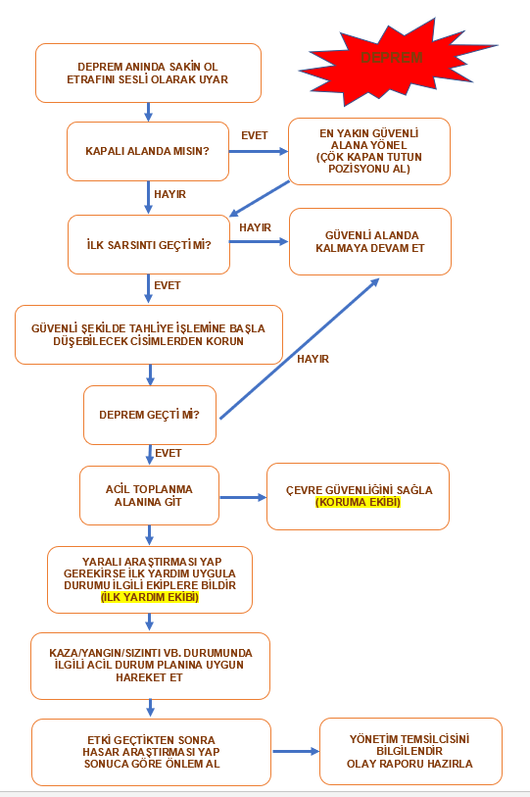
22.1. Deprem Acil Durum Planı (İş Akış Şeması)

22.2. Yangın Acil Durum Planı (İş Akış Şeması)
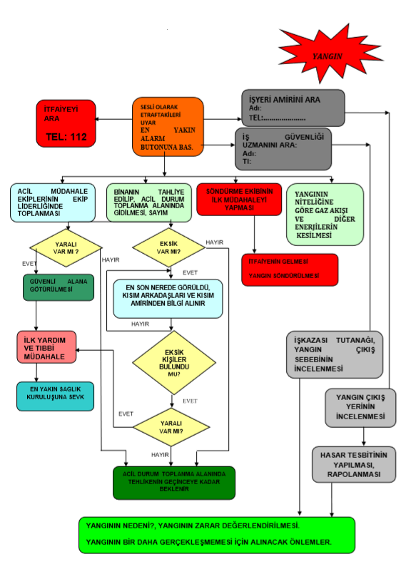
22.3. Söndürme Maddelerinin Yangın Sınıflarına Göre Kullanım Şeması
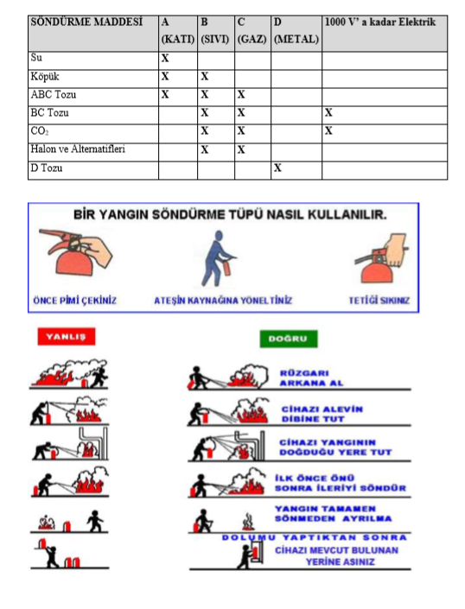

22.4. İş Kazası Acil Durum Planı (İş Akış Şeması)

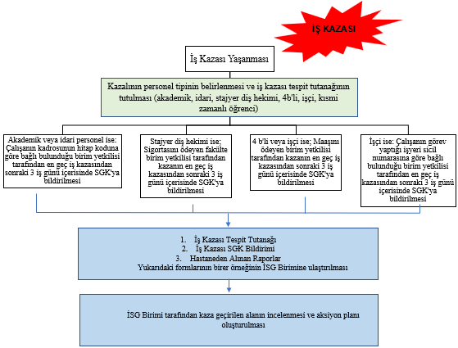

22.5. Sabotaj Acil Durum Planı (İş Akış Şeması)
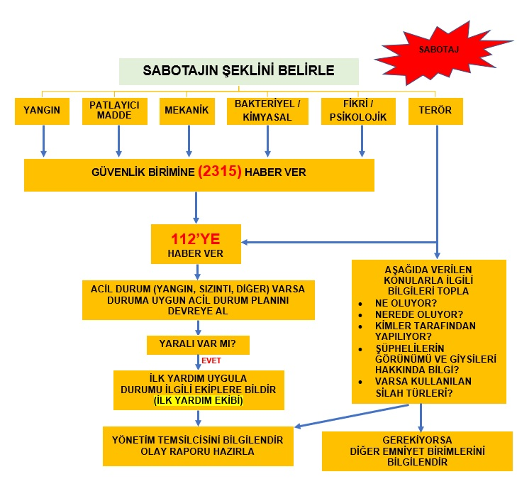

22.6. Elektrik Çarpması Acil Durum Planı (İş Akış Şeması)

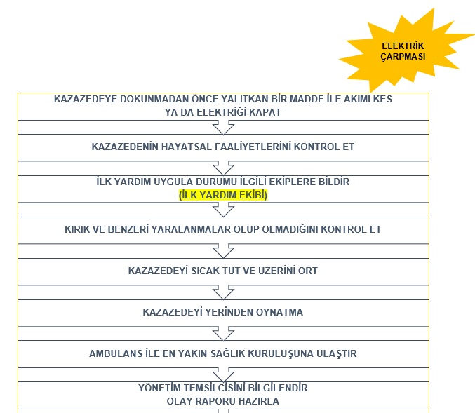

22.7. Dökülme Sızıntı Acil Durum Planı (İş Akış Şeması)
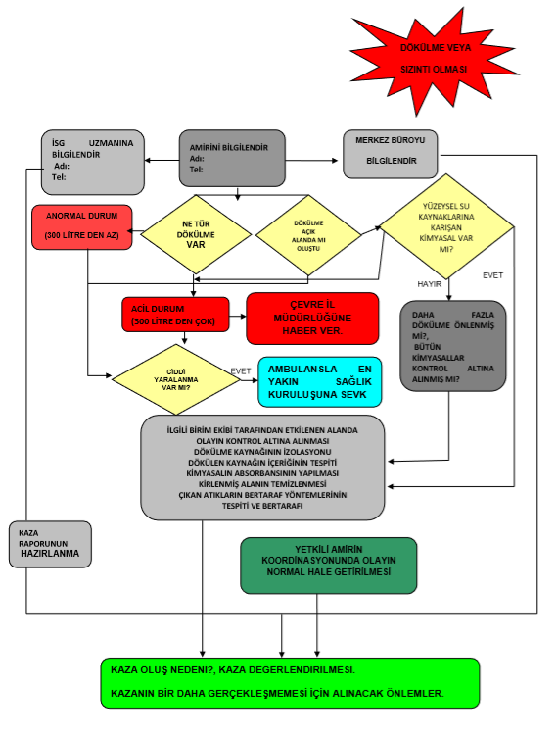

22.8. Radyoaktif Tehlike Acil Durum Planı (İş Akış Şeması)
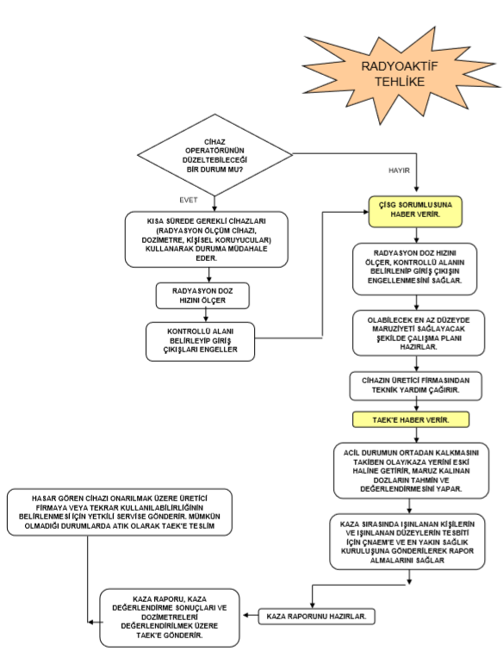

22.9. Acil Durum Telefon Listesi
İTFAİYE | 112
AMBULANS- İLKYARDIM | 112
POLİS | 112
PAÜ GÜVENLİK | 2315
ZEHİR DANIŞMA | 114
ALO VALİLİK | 150
SU ARIZA | 185
ELEKTRİK ARIZA | 186
DOĞALGAZ ARIZA | 187
İL AFET SEKRETERLİĞİ | (0258) 378 00 00

